WIEBED’CS

Étkezési RENDELÉSEKET NYILVÁNTARTÓ ÉS ELSZÁMOLÓ PROGRAMRENDSZER
Felhasználói Dokumentáció
2016.
verzió
TARTALOMJEGYZÉK
1 Bevezetés 4
2 Üzemeltetési ismeretek, szükséges beállítások 6
3 A programrendszer indítása 8
3.1 Indítás parancs sorból: 8
3.2 Indítás ikonnal: 10
3.3 Adatfeltöltés sorrendje 11
4 Törzskarbantartás (4.menüpont) 13
4.1 Jellegtörzs karbantartás (4.3. menüpont) 13
4.2 Támogatás csoportok karbantartás (4.5. menüpont) 14
4.3 Önkormányzatok/Támogatók karbantartása (4.6. menüpont) 14
4.4 Kategória törzs karbantartás (4.2. menüpont) 15
4.5 Kategóriánkénti támogatások: (4.8. menüpont) 15
4.6 Ügyféltörzs karbantartás (4.1. menüpont) 16
4.6.1 Ügyfelek étkezési adatai (4.1.1. menüpont) 16
4.6.2 Ügyfelek személyi adatai (4.1.2. menüpont) 18
4.7 Étlap menüsor karbantartás (4.4. menüpont) 18
4.8 Osztálytörzs karbantartás (4.7. menüpont) 19
5 Havi étkezési napok megadása (2.menüpont) 20
6 Havi étkezési igények felvezetése (1.menüpont) 21
6.1 Rendelések felvezetése egyénileg (1.1. menüpont) 21
6.2 Étkezési rendelés csoportosan (1.6. menüpont) 24
6.3 Utánrendelések, pótrendelések felvezetése (1.3. menüpont) 25
6.3.1 Utánrendelés egyéni: (1.3.1. menüpont) A tárgyhót megelőző hónapra rendel!! 25
6.3.2 Utánrendelés csoportosan: (1.3.2. menüpont) Tárgy hóra rendel!!! 26
6.4 Stornók felvezetése (1.2. menüpont) 27
6.5 Befizetési dátum rögzítés (1.8. menüpont) 28
6.6 Befizetések rögzítése (1.9. menüpont) 28
7 Listák, összesítések 30
7.1 Listák a rendelések felvételéhez 30
7.1.1 Napközis befizetési lap (1.4.menüpont) 30
7.1.2 Személyenkénti rendelés (1.5.menüpont) 30
7.2 Havi adag összesítők (3.1.menüpont) 30
7.2.1 Ebédjegy összesítő (3.1.1. menüpont) 30
7.2.2 Reggeli/tízórai összesítő (3.1.2. menüpont) 31
7.2.3 Napközis uzsonna összesítő (3.1.3. menüpont) 31
7.2.4 Vacsora összesítő (3.1.4. menüpont) 31
7.2.5 Havi étkezési megrendelés (3.1.5. menüpont) 31
7.2.6 Stornó kimutatások (3.1.6.1. Napi stornó lista; 3.1.6.2. Havi stornó lista) 31
7.2.7 Pótbefizetés kimutatások (3.1.7. menüpont) 31
7.2.8 Étkezők havi nyilvántartása (3.1.8. menüpont) 31
7.2.9 Havi menüsor összesítő (3.1.9. menüpont) 31
7.3 Havi pénzügyi elszámolások (3.2. menüpont) 32
7.3.1 Havi pénzfeladás (3.2.1. menüpont) 32
7.3.2 Havi személyenkénti ebédjegy (3.2.2.menüpont) 34
7.3.3 Stornó elszámolások 34
7.3.4 Havi pótbefizetések elszámolása (3.2.4. menüpont) 35
7.3.5 Számlanyomtatás (3.2.5.menüpont) 35
7.3.6 Számlanyilvántartás (3.2.6.menüpont) 35
7.3.7 Étkezési jegy nyomtatás (1.7. menüpont) 35
7.3.8 Támogatások listái: (3.2.7. menüpont) 35
7.3.8.1 Támogatások személyenként (3.2.7.1. menüpont) 36
7.3.8.2 Támogatások támogatónként (3.2.7.2. menüpont) 36
7.3.8.3 Támogatások ügyfél Önkormányzat szerint (3.2.7.3. menüpont) 36
7.3.9 Étkezési hozzájárulás kimutatás (3.2.8. menüpont) 36
7.4 Főkönyvi feladás (3.4. menüpont) 36
7.5 Banki adatszolgáltatások (7. menüpont) 37
8 Havi zárás (5.menüpont) 39
9 Statisztikák, file készítés a GEK részére (3.3. menü) 39
10 NAV számla XML export (8. menü) 40
11 Technikai beavatkozások (6.menüpont) 42
11.1 Rendelés, utánrendelés törlés (6.1. menüpontok) 42
11.1.1 Rendelés törlés ügyfelenként, egyénileg (6.1.1. Rendelés törlés egyénileg) 42
11.1.2 Rendelés törlés csoportosan (6.1.2. menüpont) 42
11.2 Évnyitás (6.2. menüpont) 42
11.3 Paraméterek módosítása(6.3. menüpont) 42
11.3.1 Általános paraméterek módosítás (6.3.1. menüpont) 42
11.4 Stornó első feltöltés (6.4. menüpont) 44
11.5 Pénzügyi eltérés kimutatás (6.5. menüpont) 44
11.6 Rendelés export (6.6. menüpont) 45
11.7 Étkezés könyvelése (6.7. menüpont) 45
11.8 Rendelés kimutatás (6.8. menüpont) 46
11.9 Segédprogramok (6.9. menüpont) 46
11.9.1 Étkezési jelleg javítás (6.9.1. menüpont) 47
11.9.2 Támogatások újragyűjtése (6.9.2. menüpont) 47
11.9.3 Előző évi számlák törlése (6.9.3. menüpont) 47
11.9.4 Ár korrekció futtatása (6.9.4. menüpont) 47
12 Programkezelés 51
12.1 Technikai beavatkozások (Főmenü 9. menüpont) 52
12.1.1 Indexelés (1.menüpont) 52
12.1.2 Mentés/ARCHIVÁLÁS (2.menüpont) 52
12.1.3 Visszatöltés (3.menüpont) 52
12.1.4 Alapállapot (4.menüpont) 52
12.2 Mentés floppy lemezre (Főmenü M menüpont) 52
12.3 Visszatöltés floppy lemezről (Főmenü V menüpont) 52
12.4 Programcsere (Főmenü L menüpont) 52
12.5 Kilépés a programból 52
13 Melléklet 53
13.1 A program kezelésekor használható legfontosabb billentyűk 53
13.2 Telepítési útmutatás 54
13.3 Ábrajegyzék 55
13.4 Nyilatkozat 56

Bevezetés
A programrendszer az alábbi felhasználók részére készült:
- az általános-, középiskolák,
- óvodák, bölcsődék,
- konyhák, szociális otthonok,
- kollégiumok,
- kórházak,
- egyéb intézmények, továbbiakban intézmények.
A program által nyújtott szolgáltatások:
- étkezési rendelések felvétele, akár menük szerint is, rendelések összesítése, adag elszámolás, lemondások kezelése, naponta, étkezésenként, naponta 5 étkezés,
- pénzügyi elszámolás, kategóriák szerint, támogatások figyelembe vétele, lemondások elszámolása,
- jegyek étkezésenként, számlák készítése, statisztikák összeállítása,
- lemondások elszámolása a rendelésekkel szemben, illetve számla készítésével,
- pótrendelések kezelése,
- csoportos rendelés kezelés, jegy, számla nyomtatás, csoportos lemondás kezelés,
- támogatások ügyfélhez rendelése,
- támogatások elszámolása támogatónként, támogatások csoportokba szervezése,
- rendelések felvételéhez előkészítő listák készítése, rendelésekről étkezői nyilvántartások nyomtatása adag és pénzügyi adatokkal,
- adag összesítők,
- számla analitika, főkönyvi feladás készítése,
- banki inkasszóhoz lista, adatállomány készítése,
- évnyitással kapcsolatos feladatok, szükség szerint végzős évfolyam automatikus törlése, osztályok léptetése,
- étkezések nyugtázása manuálisan, -kód, név megadásával,- és/vagy Diákigazolvány alapján,
- program üzemeltetése előre elkészített rendelés felvezetéssel, vagy ügyfél szóbeli közlése alapján azonnali számla nyomtatással.
- a program képes az ügyfeleknél beállított e-mail címre elküldeni a számlát. A funkció szétszedi a számlákat, ügyfelek e-mail címeihez rendeli és automatikusan elküldi. Az egész folyamat automatikusan naplózott ha nincs e-mail cím, nem sikerült elküldeni az e-mail számlát stb.
- a program része a NAV adatexport modul. (lásd.:”8 NAV számla XML export” menüpont)
- a program képes a nem készpénzes befizetéseket figyelni, egy bankos input állományt bedolgozni, a fizetési elmaradásokat jelezni.
A felhasználó, a program üzemeltetési sajátosságának megfelelően, a program indítása előtt maga állíthatja be az ügyintéző nevét, az ÁFA kulcsot, hogy a felvezetéssel egy időben mit akar nyomtatni, étkezési jegyet, vagy számlát, vagy egyiket sem, hogy a lemondásokat milyen formában kívánja elszámolni.
A program paraméterehetősége lehetővé teszi, hogy egy nap akár öt, egymástól elkülönült étkezésre lehessen igényeket felvenni, jegyeket készíteni. A fentiek révén egy személy akár három, - reggeli, ebéd, vacsora - étkezési jegyet is kaphat úgy, hogy naponta eltérőek lehetnek az étkezési igények, melyeknek megfelelően naponta más térítési kategória szerint történhet a fizetés.
A program használata növeli a rendelések elszámolásának, összesítésének biztonságát, csökkenti a havonta szükséges munkaidő ráfordítást. Az automatikus rendelésgenerálás segítségével igen rövid idő alatt felvezethetők az intézmény azon tanulóinak, ügyfeleinek rendelései, - akár több száz ügyfélét is, - akik az adott hónapban, ugyanazon a napokon étkeznek, különböző kategóriák szerint. A fentiek alapján a hónap étkezési napjainak megadása, generálása többször is futtatható.
A programrendszer kezelése könnyen elsajátítható, különösebb számítástechnikai ismeretet nem igényel.
A Felhasználói Leírás a programrendszer kezelésével, használatával, az elindulással és az üzemeltetéssel kapcsolatos ismereteket foglalja össze. A program napi térítési árakkal dolgozik, a lemondások esetén is csak napot lehet lemondani, adott étkezést nem. (kivéve, ha adott napon csak egy étkezést vett valaki igénybe). A programmal egy nap öt elkülönült étkezésre lehet rendelést felvenni és kezelni. A napi térítési áraktól függetlenül a program a rendelés azonosítást étkezésenként képes elvégezni.
A program teljesen zárt, minden tevékenységet naplóz és dokumentál.
A fentiek alapján nem lehet kimaradt számla sorszám, nem lehet már rendelt napra újra rendelni, nem lehet egy lemondást többször elszámolni, ha a rendelésben már el van számolva, nem lehet külön számla alapján, illetve fordítva.
A program lemondásokat csak az első rendelésnél számol el.
Rendelést lehet stornózni ami az összes vonzatot is lekezeli, azaz az érintett számla törlése, esetleges lemondás elszámolás felszabadítása. Nem lehet lemondást törölni, ha már rendelésben el van számolva. Ekkor a rendelést kell előbb törölni. Amennyiben egy lemondást számla alapján számolt el, akkor a lemondás törlése az érintett számlát is törli.
A program által készített számla megfelel a 24/1995.(XI.22.) rendeletet módosító 8/1999.(III.5) PM rendelet 2. Paragrafusában leírtaknak. A rendelettel kapcsolatos nyilatkozatot a dokumentáció Melléklete tartalmazza.

Üzemeltetési ismeretek, szükséges beállítások
A programrendszer asztali, vagy hordozható számítógépeken futtatható:
- WINDOWS operációs rendszerek felügyelete alatt,
- szóló vagy hálózatos üzemmódban több terminálról,
- vagy akár távoli szerver kapcsolattal interneten keresztül terminál üzemmódban.
Szükséges műszaki kapacitás:
- a jelenleg forgalomban lévő asztali, vagy hordozható számítógépek a program futtatásához megfelelnek, akár lokálisan helyileg, akár távoli asztal kapcsolattal üzemeltetik a programot..
- WINDOWS operációs rendszer,
- ADOBE READER PDF listákhoz,
- EPSON FX 1050 vagy azzal kompatibilis mátrix nyomtató, vagy
- tintasugaras, vagy laser nyomtató.
- Internet elérés a program frissítésekhez az ügyfélszolgálathoz, terminál üzemmódhoz.
Szükséges beállítások a WIEBED program futtatásához:
- a program telepítésekor a szükséges alap beállításokat a telepítő elvégzi.
- WINDOWS7 előtti operációs rendszerek esetén, a saját gép/tulajdonságok/speciális/környezeti változók/path/ között szerepelnie kell a program könyvtár útvonalának. Pl.:C:\EXE; , E:\EXE stb útvonal bejegyzésnek.
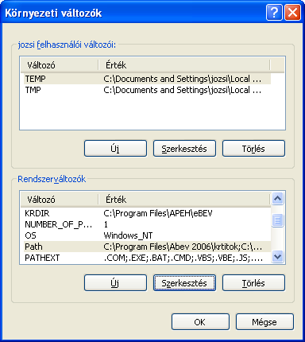

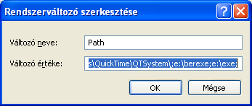
Értelemszerűen ha nem a C meghajtóra telepítette a programot akkor a C helyett a megfelelő meghajtó névnek kell szerepelnie. (D, E, F esetleg G stb.)

Szükséges beállítások a PDF lista illetve USB portra történő nyomtatásokhoz:
A PDF listák készítéséhez a számítógépre telepíteni kell az Adobe Reader programot, illetve a Bullzip PDF printert. Az USB s nyomtató kezeléséhez telepíteni kell a Fileprin.Exe programot. A fenti beállításokhoz szükség szerint kérni kell a Comp-Sys Kft szakembereinek távolsági szerviz szolgáltatását, melynek keretében a szükséges telepítéseket, beállításokat elvégzik.
A programrendszer kezelése, megjelenése:
A programrendszer egyes funkcióit menürendszerből hívhatja meg a Felhasználó. A menürendszer fa struktúrájú, tetején a Főmenü, lejjebb az egyes almenük találhatók. A képernyők tetején mindig látható, hogy melyik funkció került kiválasztásra. A képernyő közepén a menüstruktúra, vagy az adatrögzítési képernyő helyezkedik el, a képernyő alján a kezeléssel kapcsolatos legfontosabb ismeretek találhatók. A Főmenü bármely menüpontjának kiválasztását követően a program kéri a jelszót.
A jelszó a mindenkori gépi dátum év, hónap, nap utolsó jegye. Például: 1999 12 25 esetén a jelszó: 925 és <Enter>. A gépi dátumot a programból kilépve a DOS prompton kiadott DATE paranccsal lehet lekérni, módosítani.
A programrendszer kezelését segíti, hogy bizonyos funkciók egy billentyű lenyomásával közvetlenül hívhatók. Ezek a billentyűk következetesen mindig ugyanazon feladat elvégzéséhez vannak hozzárendelve, ld. 1.sz. melléklet. A program által a képernyőre írt üzeneteteket az <Enter> leütésével lehet eltüntetni, jóváhagyni, az esetleges hiba (pl. hibás kód, dátum, stb.) kijavítása után lehet a program használatát folytatni.
A programrendszer biztonságos üzemeltetését egy külön Technikai programrendszer felügyeli, -ld. 9-es menü- mely biztosítja, hogy sérült állományokkal ne lehessen dolgozni, illetve rendelkezésre álljon szükség esetén egy előző időszak mentése. A Technikai menüben lehet a nyomtató beállításokat elvégezni, ha több cégnek végzünk feldolgozásokat a programmal akkor itt lehet a cégeket összegyűjtetni ha nem található valamelyik a választékban.
A programrendszer indításakor a dokumentáció további részeiben leírt sorrend szerint kell eljárni, az adatokat felvezetni. A programrendszer indításával kapcsolatos feladatok a dokumentáció 3.fejezetében összefoglalva is megtalálhatók. A 4. pontban leírt törzskarbantartásokat csak egyszer kell elvégezni, illetve akkor kell a menüpontba belépni, ha valamely felvitt adatban változás állt be, pl.: a kategória térítési díja vagy a támogatás összege megváltozott, vagy egy ügyfél más kategória szerint veheti igénybe az étkezést.

A programrendszer indítása
A programrendszer indítható parancs sorból és ikonnal.

Indítás parancs sorból:
Az operációs rendszer készenléti jelénél a megfelelő meghajtón (pl.: C:\) a következő sor begépelésével indítható el a program:
WIEBED.BAT Enter
Az indítóparancs begépelése után a következő képernyő jelenik meg
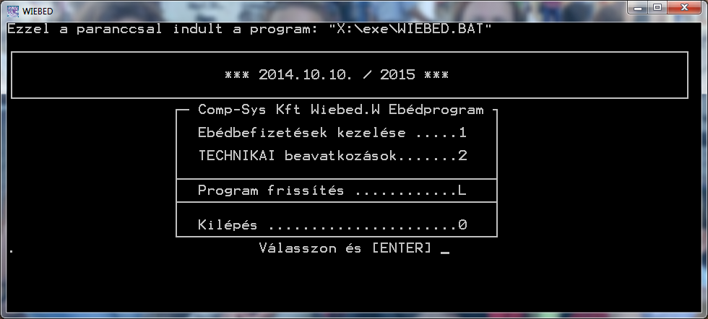
1. Ábra: Főmenü
Az 1. Étkezési rendelések menüpontba belépve indul a program. A megfelelő szám lenyomása után a képernyőn megjelennek az étkezési rendelés adatokat tartalmazó könyvtárak nevei.
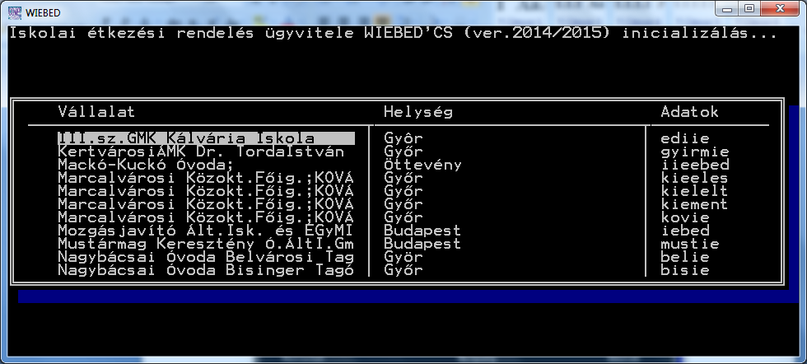
2. Ábra: Választás az intézmények közül
A kiválasztás le/fel nyilakkal, majd a megfelelő könyvtár nevén Enter-t ütve a program bekéri a Jelszót.
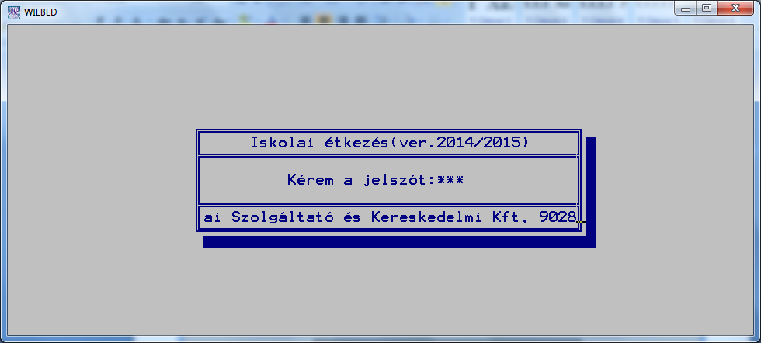
3. Ábra: Jelszó bekérés
A helyes jelszó megadása után megjelenik a program menüje.
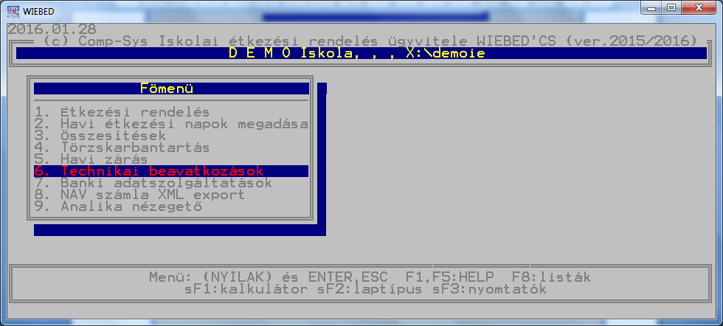

4. Ábra: Program menü struktúrája
A Felhasználói Leírás további részeiben a menüpont hivatkozások az ábra szerintiek, vagyis nem írtuk ki hogy a Főmenü 1. menüpontja után jelennek meg ezek a menüpontok.

Indítás ikonnal:
Windows operációs rendszer esetén az IKON parancssorában az alábbiaknak kell szerepelnie:
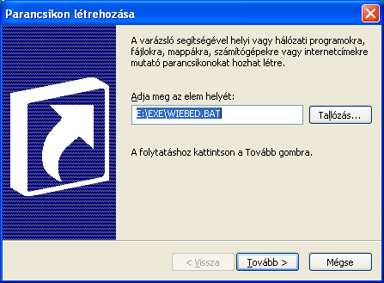
5. Ábra: WIEBED ikonos indítás beállítása
Amennyiben a program elindítása után a menü képe nem jelenik meg, akkor a megjelenő ablak bal felső sarkára kattintva, a megjelenő tulajdonságok ablakban az Elrendezés fülre kattintva a sorok számát 25 re kell átírni.

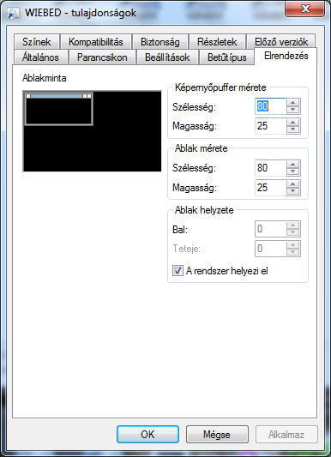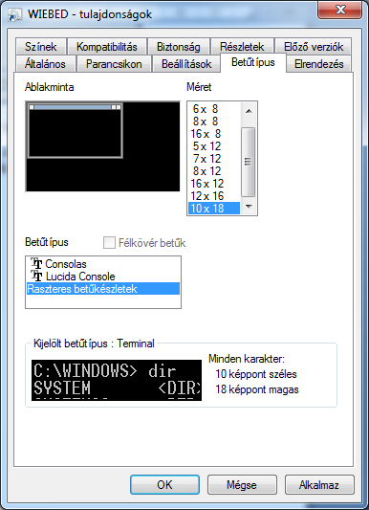
6. Ábra: WIEBED ikonos indítás beállítása

Adatfeltöltés sorrendje
A program telepítése után a működéshez szükséges adatfeltöltést a következő sorrendben kell elvégezni:
- A programrendszer telepítése és a dokumentáció elolvasása után az 1. Ebédjegy nyilvántartáson belül 6.3.1. Paraméterek/Általános menüpontban töltse ki a 10.3. fejezetben leírt adatokat.
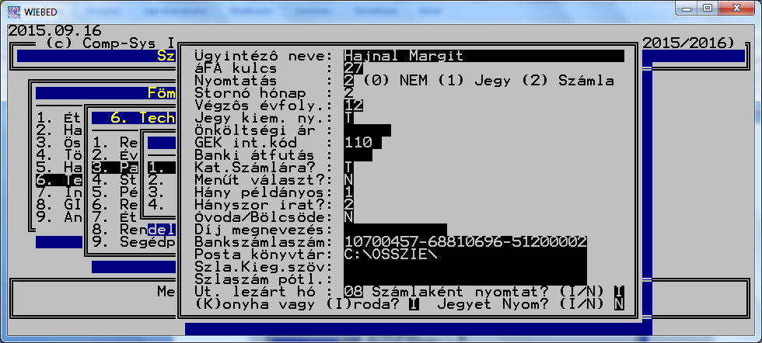
7. Ábra: WIEBED paraméterek beállítása
- A Főmenüben a 9.Technikai beavatkozások 2. Mentés menüpontban végezzen a winchesterre mentést, illetve a 3. menüpontban Archiválást. Az Archiválás futtatása előtt ki kell alakítani az Archiválási struktúrát, hova kerüljön az ARCHIV adathalmaz a 9.2.3.4. menüpontban.
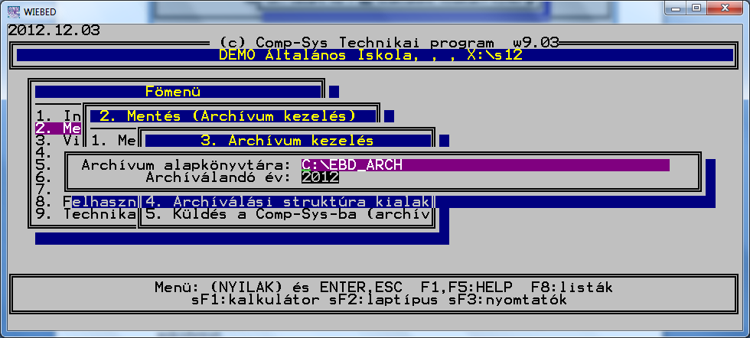
8. Ábra: WIEBED archiválás beállítása
3. Vezesse fel a Törzsadatokat a dokumentáció 4. fejezetében leírtak szerint. /Főmenü 1. menü/4. menük/
4. A Főmenüben a 9. Technikai beavatkozások 2. Mentés menüpontban végezzen a winchesterre mentést.
5. A rendszer indítási hónapja előtt figyelembeveendő hónapokra vezesse fel a 1. Ebédjegy nyilvántartás 6.4. Stornó első feltöltés menüpontban a stornókat egy összegben, vagy naponként a dokumentáció 10.4. fejezetében leírtak szerint. Ha naponként vezeti fel a Stornókat, figyeljen arra, hogy a törzs adatokban a kategória szerinti árak a Stornó időpontjában megfelelőek legyenek.
6. Ellenőrizze le, hogy a stornók első feltöltése adagszinten megfelelő-e a 3.1.6.2.Havi stornó lista menüpontban. Ellenőrizze le, hogy pénzügyileg helyes e a felvezetett Stornó személyenként a 3.2.3.1. Havi stornó elszámolás lista, illetve a 3.1.8. Étkezők havi nyilvántartása lista lekérésével. Ha szükséges végezze el a javításokat a Stornó javítás menüpontokban leírtak szerint. Lásd: 1.2 menüpont, a dokumentáció 6.4 fejezetében leírtak!
7. Zárja le az 5. Havi zárás menüpontban a rendszer indítását megelőző hónapokat.
8. Generálja le a Havi étkezési napokat az 1. Ebédjegy nyilvántartás 2. Hónap generálás menüpontban.
9. Vezesse fel a rendeléseket 1. Ebédjegy nyilvántartás 1.1. Rendelés egyénileg menüpont, vagy végezzen csoportos rendelés felvezetést, generálást 1.6. Étkezési rendelés generálás menüpontban. A rendszer indításra kész, a továbbiakban a dokumentációban leírtak szerint végezze a rendszer működtetését. /Pótrendelések felvezetése, Stornók kezelése, Rendelések törlése, Támogatások elszámolása, Pénzfeladás listák, Számla analitika, Statisztikák, egyéb javítások, stb/

Törzskarbantartás (4.menüpont)
Feladata a rendszer által használt, ritkán változó, viszonylag hosszabb ideig állandó, ún. törzs jellegű adatok felvezetésének, módosításának biztosítása. Az adatok jellemzője, hogy hosszabb ideig állandóak, csak ritkán kell valamely jellemzőt módosítani. A rendszer indításakor az alábbiakban leírt sorrendben kell felvezetni a törzsadatokat, mert a felvezetett adatok ellenőrzése különben hibát jelez. Az adatokról az <F9> lenyomására listákat lehet lekérni, illetve adatmező esetén az <F5> lenyomására a képernyőn megjelenik egy ablakban a lehetséges választék. A Törzsadatok karbantartása a Főmenün belül a 4. menüpontban lévő al menükből hívhatók meg. Törzskarbantartásokban a törlések csak meghatározott esetekben végezhetők el, mert különben összeomlana a rendszer. A fentiek miatt a rendszer bizonyos esetekben visszautasít ilyen jellegű beavatkozásokat.

Jellegtörzs karbantartás (4.3. menüpont)
A menüpontban kell kialakítani, hogy egy adott napon milyen étkezéseket lehet igényelni.
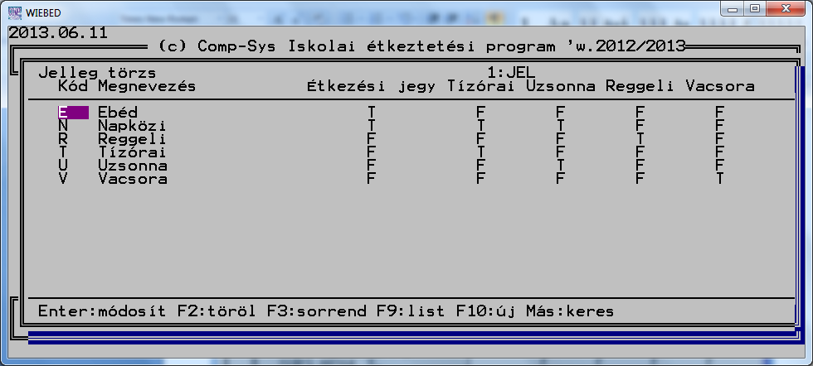
9. Ábra : Jelleg törzs karbantartás
Az összes lehetséges variációt ki kell dolgozni ami előfordulhat egy adott napon és fel kell venni egy-egy külön jelleg sorban. Ezeknek van térítési díja az adott napra, különböző árakon. Fel lehet venni olyan jellegeket is ahol ugyanaz az étkezés, mint egy másik jellegnél, ha arra külön kimutatásokat szeretnénk kérni valamilyen okból.

Például:
R REGGELI csak reggeli rendelés
T TÍZÓRAI csak tízórai rendelés
E EBÉD csak ebéd rendelés
U UZSONNA csak uzsonna rendelés
V VACSORA csak vacsora rendelés
K KOLLEGIUM R+E+V, reggeli és ebéd és vacsora rendelés
M MENZA csak ebéd rendelés
N NAPKÖZI T+E+U, napközi, ebéd, tízórai, uzsonna rendelés
stb.
Az egyes jelleg kódokon belül az adott napi étkezéseket különböző személyeknek különböző árakon lehet értékesíteni. Ezért kell az árakat majd a kategória törzsben megadni. Például: Ebédet adhatunk teljes áron, fél áron, egyéb támogatásokkal.
Az étkezést igénybevevők különböző csoportokba, kategóriákba sorolhatók attól függően, hogy egy adott nap mely időszak étkezését, étkezéseit veszik igénybe. (napközis, menzás, kötelező, vendég, stb.) Ennek megfelelően az azonos napi étkezéseket igénylők részére is lehet külön jellegkódot felvenni. Erre az összesítések miatt lehet szükség.
Az azonos csoportokra a 4.3. Jellegtörzs karbantartás menüpontban lehet felvenni a megkülönböztetett jellegkódot. A jellegkódok közül az N kódú a napközisekre vonatkozik, ebben az esetben a program kötelezően elvárja az ügyfélnél majd a napközi csoport kitöltését. Adott jellegkód esetén be kell állítani egy T-igen- vagy N-nem- begépelésével, hogy az ilyen kódú étkezést igénybevevők esetén mely adagokat kell növelni, -ebéd, reggeli, tízórai, uzsonna, vacsora- illetve -a telepítésnél meghatározottak szerint,- milyen étkezési jegyeket kell adott napra nyomtatni. A jellegkódok szabadon alakíthatók ki, kivételt csak a napközisek esetén kell tenni. (kötelező az N ) Új rekord felvétele <F10> lenyomására lehetséges. Adott jellegkód sorában legalább egy T-nak kell lennie. Erre a program figyelmeztet. Javasolt kódok: M menza, N napközi, K kötelező, E engedélyezett, V vendég, stb.

Támogatás csoportok karbantartás (4.5. menüpont)
A menüpont lehetőséget biztosít a támogatások csoportokba szervezésére, rögzítésére. A felvezetett támogatás csoportokat a kategóriákhoz kell rendelni és ezzel a program a szükséges kimutatásokat elkészíti. A rögzítést, módosítást a 4.1. fejezetben leírtak szerint kell elvégezni. A támogatás csoport kód lehet betű, vagy szám is. Egy támogatás csoport támogatás összegét több támogató adhatja össze. Ezek részletezését a a 4.8 menüpontban lehet elvégezni ld.: dokumentáció 4.5 fejezetben leírtak. A felosztásnál a program figyeli hogy nem lehet több az összeg mint amit támogatás összegként a kategória törzsben megadott.
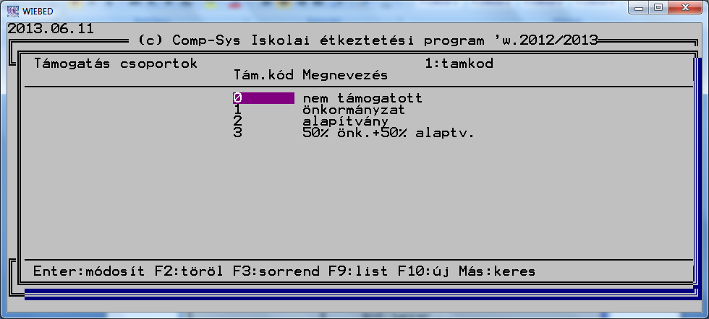
10. Ábra : Támogatás csoportok karbantartás

Önkormányzatok/Támogatók karbantartása (4.6. menüpont)
Amennyiben a támogatásokat önkormányzat adja az adatait, címét, kódját lehet a menüpontban felvezetni.
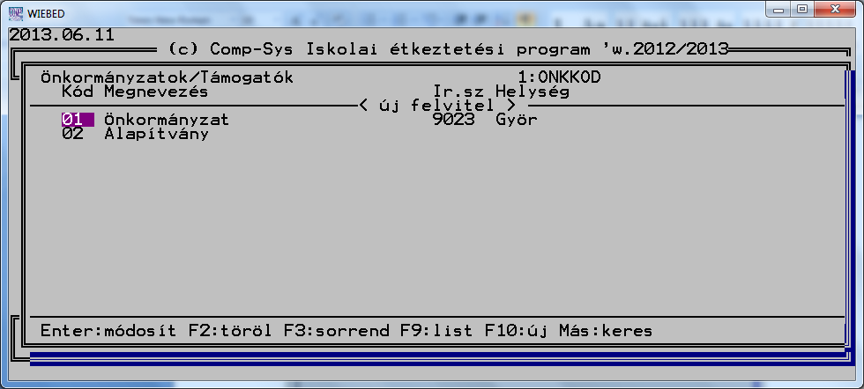
11. Ábra: Önkormányzatok/Támogatók karbantartása

Kategória törzs karbantartás (4.2. menüpont)
A menüpontban kell megadni, hogy az adott napi étkezéseket, amit egy jellegkóddal lehetett megadni, milyen árakon lehet megvásárolni. Az étkezést igénybe vevők különböző mértékben járulhatnak hozzá ugyanazon étkezési igény esetén is a tényleges étkezési költségekhez. A szélsőséges esetek az ingyenes, és a teljes költségtérítés. ld.4.2. Kategóriatörzs karbantartás menüpont.
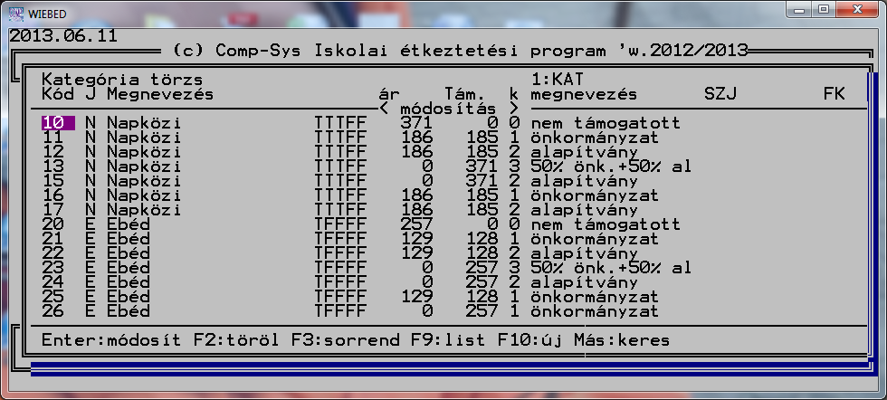
12. Ábra: Kategóriatörzs karbantartás
A kategóriák felvezetését, adatainak karbantartását a kategóriához tartozó étkezések, - jellegek- megadását teszi lehetővé a menüpont. Az <F10> lenyomására új kategória felvételére van lehetőség, adott kategória sorában az Enter leütésére egy meglévő sor adatai módosíthatók. Adott étkezési kategóriában az étkezést igénybevevő meghatározott étkezéseket vehet igénybe. A fentiek miatt a kategória kódja után meg kell adni a jellegkódot is, mely meghatározza, - a jelzői révén- hogy milyen étkezéseket vehet igénybe az ilyen kategóriájú ügyfél. (ebéd, tízórai, reggeli, uzsonna, vacsora). Adott mezőn F5 leütésére megjelennek a lehetséges jellegek.
A részleges térítések esetén a térítési díj mellett a program lehetőséget biztosít a támogatás mértékének és a támogatás formájának a megadására is. Ebben az esetben a különbözetet az iskola, vagy egyéb szervezet, alapítvány utalja. A kódok egyénileg alakíthatók ki. A térítési és támogatási összeg valamelyike nulla is lehet. Kategória térítési/támogatási árakat bármikor lehet módosítani, viszont kategóriát törölni, a hozzátartozó jellegkódot módosítani csak akkor lehet, ha még nincs felvezetve étkezési jegy. Az Ár és a Támogatás együttes összege adja az étkezési díjat.
A kategória sorában az SZJ szám jelzi, hogy az adott étkezés diákokra, vagy felnőttekre vonatkozik. Az SZJ szám a számlán kiírásra kerül, a számlanyilvántartás menüpontban SZJ szám szerint összesítés készül.
Az FK mezőben - Finanszírozó önkormányzat- meg lehet adni, ha a kategóriában támogatást kap az étkezést igénybe vevő, hogy ki adja a támogatást. Ha az FK alatt 99 van, akkor a támogatást az ügyfél személyi adatai között megadható önkormányzat adja. Ha FK mezőben 99-től eltérő számot ad meg akkor az egy finanszírozási egyéb csoportot jelenthet, amire összesítést készít a program.
Javasolt kategória kódok: 10, 11, 12, ....20, 21. ....30, 31, ....stb. Egy adott jellegen belül célszerű a kategória első jegyét azonosnak felvenni és alábontani a különböző térítési áraknak megfelelően.

Kategóriánkénti támogatások: (4.8. menüpont)
A menüpontban lehet megadni, hogy adott Kategóriához tartozó Támogatáscsoport megoszlása összegszerűen hogyan történik a Támogatók részéről.
Például a 23 es kategória teljes ára 257.- Ft A teljes ár Támogatása összesen 257.- Ft. A támogatás csoport „3” melybe bele tartozik egy 50% alapítványi és egy 50 % Önkormányzati támogatás. Ennek megosztását teszi lehetővé a menüpont, melyet az alábbi képernyő szemléltet.
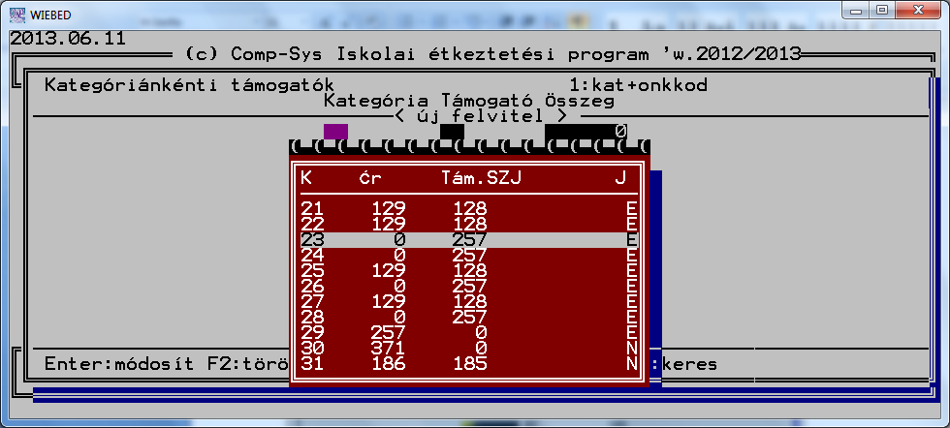
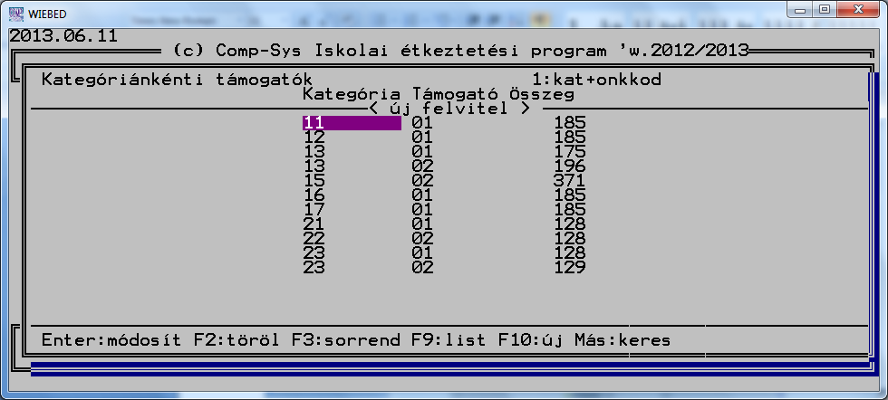
13. Ábra: Kategóriánkénti támogatások
Amennyiben több támogató támogatásából áll össze az összes támogatás összege a program figyeli, hogy az adott kategóriánál megadott összes támogatás összege megfeleljen a kategória törzsben rögzítettnél. Amennyiben a Kategória törzsben módosításra kerülnek az árak, támogatás összegek, ezen felosztást aktualizálni kell. Ha a támogatást egy támogató adja akkor is csoportba kell szervezni, hogy a kimutatásokon szereplejen. Pl: 15 ös kategória teljes összeget az alapítvány adja.

Ügyféltörzs karbantartás (4.1. menüpont)
    - Ügyfelek étkezési adatai (4.1.1. menüpont)
A menüpont segítségével az étkezést igénybe vevők legfontosabb, - az étkezéssel kapcsolatos- adatait lehet felvezetni. Az azonosítás egy 5 jegyű kóddal történik, melynek első három jegyére, tanulók esetén célszerű az osztályt írni. Pl.:01a01, 02B22, stb. Első két jegy az évfolyam, a harmadik jegy az évfolyamon belüli osztály. A harmadik jegyen a kis-, és nagybetű lehetőséget biztosít például az általános iskolai és középiskolai osztályok megkülönböztetésére. Óvodák esetén az első két jegyen kell elkülöníteni a kis-, közép-, nagy csoportot. A harmadik jegy esetén következetesen kell a kis és nagybetűket használni, mert ellenkező esetben az azonos osztályba, kiscsoportba, tartozókat a program nem ismeri fel. A kód ilyen jellegű kialakításának a későbbiekben még jelentősége lesz, ld. évnyitás. Nem tanulók esetén, saját dolgozó illetve tanárok esetén, az első jegy 9 kell, hogy legyen és a harmadik jegyen is számnak kell szerepelnie.
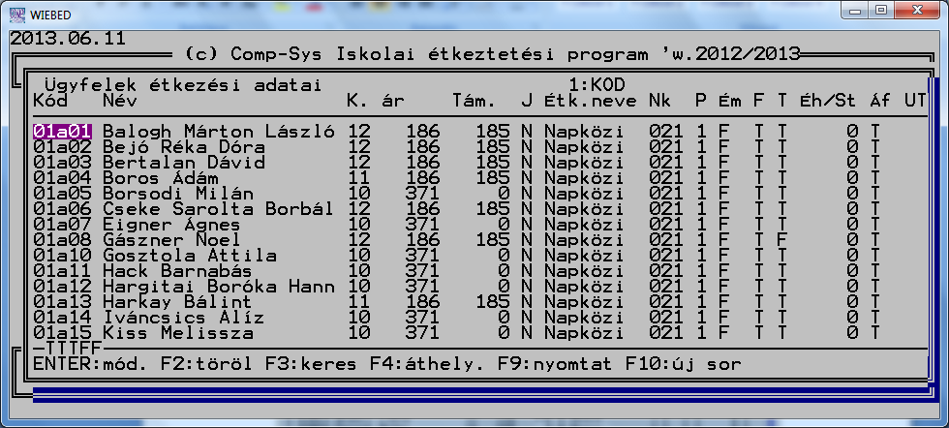
14. Ábra: Ügyfelek étkezési adatai
Az új ügyfél adatainak felvételéhez, az <F10> lenyomására új sort kap, ahol lehetőség van a kód, név, a kategória, megadására. A kategória meghatározza a jelleget is, mely kiírásra kerül a jelzőivel együtt. N jelleg esetén az -NK- napközis csoport megadását kötelezően elvárja a program. napközis csoportra nincs törzs állomány, az csak a csoportosításra szolgál, szabadon adható meg. Azonos csoport kódú ügyfelek szereplnek egy napközis listán. A képernyőn következő mezők és jelentésük:
<Nk> napközi kód annak az osztálynak a kódja, ahol napköziben van. Ha a jelleg N, akkor kötelezően elvárja a program a kitöltést.
<P> fizetés helye: 2 inkasszálással szedi be az étkezés ellenértékét
1 pénztárba fizet, készpénzes számlát kell készíteni,
0 nem pénztárba fizet, utalásos számlát kell készíteni
<Ém> rendelés típus: T az ügyféltörzsben beállított kategóriától eltérő kategória szerint is rendel. Egyik nap csak Reggeli, másik nap csak Ebéd. Csak egyedileg lehet ilyen ügyfélnek rendelni.
F- az ügyféltörzsben törzsben beállított kategória szerint étkezik egész hónapban, csoportosan lehet rá rendelni.
<F> fizetés jelző: T a térítési díjat fizeti mindig Y-t kell megadni
F a térítési díjat nem fizeti, számla nem készül.
ha nem fizet, akkor a kategóriában összeg nulla.
<T> havi igény jelző: T hónapgenerálásban beállított minden napra rendel,
<Éh/St.>étkezési hjár/storno Étkezési hozzájárulás havi max. összege, amit a program a rendelt értékkel szemben elszámol nulla forintig, azaz ebből nem származhat jövedelem. A nem elszámolható összeg elveszik. Storno elszámolásra is használható, az itt beírt összeg az adott havi rendelés összegéből levonásra kerül. Következő hónapban nullázni kell!!!
Áf Áfás T a paraméterekben beállított Áfának megfelelően az összeg Áfa tartalommal rendelkezik.
N nem.
Út utalvány típus a kp fizetésnél étkezési utalvánnyal is fizet. Elötte az Étkezési utalvány törzset fel kell tölteni!! Ld:4.9 menüpont.
A program paramétereinek beállításától függően a pénztárkód kitöltését a program vezérelheti. Ha a mezőbe 1-et ír, akkor az adott ügyfél a pénztárba fizeti a jegyek értékét, erről a program készpénzes számlát készít, 0-esetén nem pénztárba fizet a program utalásos számlát készít. A többi adat kitöltését az <F5> lenyomásával segíti a program. 2 inkasszó esetén a fizetendő összeg egy inkasszó állományba kerül. bankszámla számot az ügyfél adataiból veszi a program!
Ha egy ügyfél adatában változás következett be, akkor rá kell "állni" az adott sorra és az <Enter> lenyomásával lehet az adatokat aktualizálni. A kötelezően kitöltendő adatok esetén a program nem enged addig továbblépni, ameddig egy jó, ellenőrzött adat nem kerül az adatmezőbe. A megjelenő adatok rendezettsége az F3 lenyomására változtatható. Az adott rendezettségnek megfelelően begépelt karaktersorozatra a program automatikusan rááll, ezzel segíti a keresés idejének lerövidítését. Több száz ügyfél esetén is pillanatok alatt rááll a kurzor a keresett személy sorára.
Amennyiben az étkezési jegy állományban még nincsenek adatok, még nem kerültek igények felvezetésre, lehetőséget biztosít a program a tanulók más osztályba való áthelyezésére. Az <F4> lenyomására megadható az új osztály kód. A program az adott tanulót az új osztály legutolsó sorszámú tanulója utáni sorszámmal látja el. A teljes hónap jelzőt a program a havi rendelés adatok alapján aktualizálja.
Amennyiben egy adott ügyfélnek nincs étkezési rendelése, számlája a program az F2 re megengedi a törlést az IE2000 verziótól kezdve.
<F9> lenyomására az ügyfelekről különböző rendezettségű listákat lehet kérni.
    - Ügyfelek személyi adatai (4.1.2. menüpont)
A menüpontban az étkezők személyi adatai, azonosító, lakhely, eltartó és a települése szerinti önkormányzati kód adható meg.

A Számlára alapértelmezés szerint az ’Étkezési díj’ kerül kiíratásra. Lehetőség van azonban arra, hogy a 6.3. Paraméterek menüpontban megadott szöveg kerüljön a Számlára. Ebben az esetben az ’Számlára Étk. díj?’ mezőben N-t kell megadni.

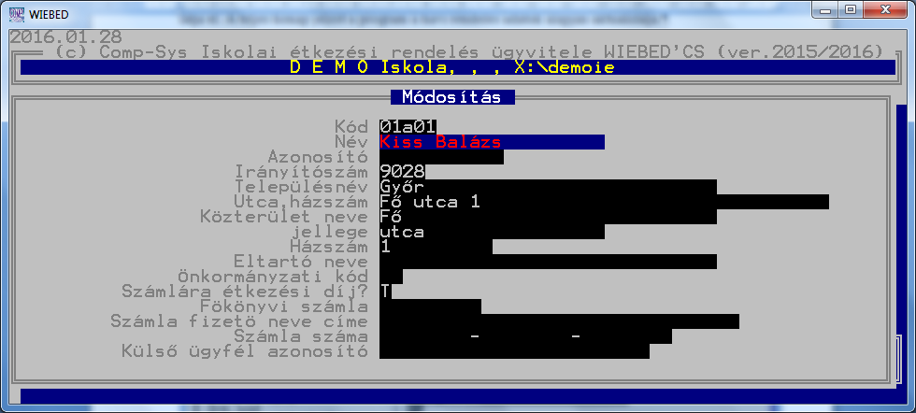
15. Ábra. Ügyfelek személyi adatai
Amennyiben az étkezőkről a Főkönyv felé feladást akar készíteni meg lehet adni az adott Főkönyvi számla számát. Erre külön egy gyors lehetőséget is biztosít a 4.1.3. menüpont.

Amennyiben a programot az Étkezések kiadási helyén is használja, akkor az azonosító mezőbe be kell olvastatni az ügyfél azonosításához használt vonalkódot! Kézzel is beírható. Vonalkód olvasó esetén beolvassa a program az adatmezőbe.

Étlap menüsor karbantartás (4.4. menüpont)
Ha a paraméterek úgy vannak beállítva, lehetőség van étlapsor megadásra, pl. ebéd esetén választhat az ügyfél az A és B menü közül.
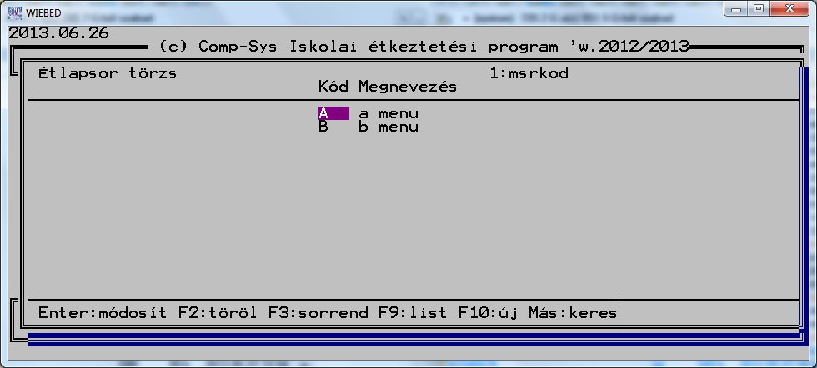
16. Ábra. Választható menük felvezetése
A választásnak megfelelően a program összesítést készít arról, hogy adott napra mekkora mennyiségben kell A és B ebéd menüt készíteni. Menüsor esetén az igényeket a megrendelés ill. utánrendelés menüpontokban is naponta lehet rögzíteni a menü kód lenyomásával. A választható menü kódokat a 4.4. Étlapsor törzs menüben lehet felvezetni, melyekre a program a későbbiekben ellenőrzést végez. (* nem lehet menüsor!!). Amennyiben menüsoros a rendelés felvezetés, rendelés jelölése csak a meghatározott menü kódokkal lehetséges!!

Osztálytörzs karbantartás (4.7. menüpont)
Az ügyfelek első három jegyén az osztályt kell/lehet megadni. Ezekhez az első három jegyekhez lehet osztály nevet megadni. Amennyiben az osztálynak nem akar nevet adni, akkor itt megadható a csoport, vagy a pedagógus neve. Kitöltése és használata nem kötelező. Amennyiben kitölti a program bizonyos menüpontjaiban az osztály bekérésekor az F5 lenyomására megjelennek az itt felvezetett osztályok, illetve az összesítésekben kiírja az osztály nevet, egyébként csak a kódját. Ld. első két jegy balról)
Pl.
Osztály | Megnevezés
01M | 01M osztály
01a | 01a osztály
01b | 01b osztály

Havi étkezési napok megadása (2.menüpont)
A menüpontot minden hónap étkezési igényeinek felvezetése előtt futtatni kell. Feladata, hogy meg lehessen határozni az adott hónap étkezési napjait, illetve ha több embernek egyszerre vezet fel rendeléseket, de az nem a teljes hónap, akkor azok a napok legyenek csak étkezési napok, amelyeket ez a csoport választhat!.

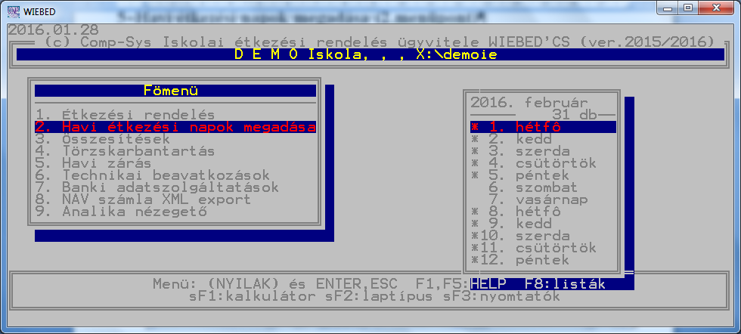
17. Ábra. Havi étkezési napok megadása, bejelölése
A hónap megadásánál a program ellenőrzést végez. Csak az utolsó lezárt hónapot követő hónap számát lehet megadni. Szükség esetén ezt a hónapot a paraméterek menüben vissza lehet állítani egy korábbi hónapra, de annak következményei lehetnek, csak akkor szabad ha tévedésből két hónapot zárt le, de még az aktuális hónapra nem rögzített!
A hónap megadása után megjelenik a képernyőn egy naptár, dátum és nap kiírással, és a hétköznapok - melyek elvileg az étkezési napok- előtt egy csillag. A csillaggal lehet jelezni, hogy mely napok az étkezési napok az adott hónapban. Az <Enter> lenyomására az adott sorban a csillag eltűnik vagy megjelenik. A programból kilépés tárolással <Ctrl> és az <Enter> egyidejű lenyomásával lehetséges.
A hónapgenerálást célszerű még futtatni minden olyan esetben, amikor az adott hónapban nagy tömegben jelentkeznek azonos étkezési igények, azonos napokra. Ebben az esetben az adatrögzítést lehet gyorsítani azáltal, hogy a "teljes hónapot" az adott csoportra a hónap generálás menüpontban beállítja. A fenti eset akkor fordulhat elő, ha például adott hónapban szünet van és az igények egy részénél a "teljes hónap" a szünet nélküli napokra, míg a másik résznél a szünet napokra is vonatkozik.
A stornó első feltöltés előtt célszerű a stornó hónapokra is a hónapgenerálást és a havi zárásokat futtatni, ezzel a felvezetett adatok ellenőrizhetők, listákon megtekinthetők, lekérhetők.
A hónap zárása előtt célszerű egy utolsó generálást végezni, amikor az adott hónapban előforduló összes napot be kell jelölni, mint étkezési nap. Ezzel a később lekérendő listák adattartalma helyes lesz.

Havi étkezési igények felvezetése (1.menüpont)
Az 1.Étkezési rendelés menüpont meghívásával rögzíteni lehet az étkezési igényeket és a telepítéskor, illetve a program indítás előtt beállítottak szerint nyomtatni a jegyeket -EBÉD, REGGELI, VACSORA, esetleg tízórai uzsonna- vagy a számlát. A Rendelések felvezetése előtt a figyelembe veendő Stornó hónapra a lemondásokat fel kell vezetni, mert különben a program nem tudja a rendelt értékkel szemben figyelembe venni és a Stornó értékét levonni.
A rendeléseket többféle képen lehet felvezetni:
- Rendelés egyéni, ügyfelenkénti rendelés felvezetés, az 1.1. menüpontban..
- Rendelés csoportos, több ügyfélnek egyszerre történő rendelés felvezetése az 1.6. menüpontban. Több embernek lehet a beállított Étkezési napokra, - mindenkinek azonos napokra- a rendelését felvezetni, az adott személy ügyféltörzsben beállított kategóriája és jellege szerint.
- Utánrendelés egyéni, akkor lehet (kell) utánrendelést felvezetni, ha az adott embernek már van rendelése vagy az adott hónap már le lett zárva és még új rendelési igény jelentkezik. Utánrendeléssel szemben a program nem számol el Stornót!
- Utánrendelés csoportos, akkor kell csoportosan utánrendelni például,ha kiderül egy be nem jelölt Étkezési napon mégis van étkeztetés és a rendelések már felvezetésre kerültek.

Rendelések felvezetése egyénileg (1.1. menüpont)
A program ebben a menüpontban az egyedi rendelés felvezetést biztosítja.
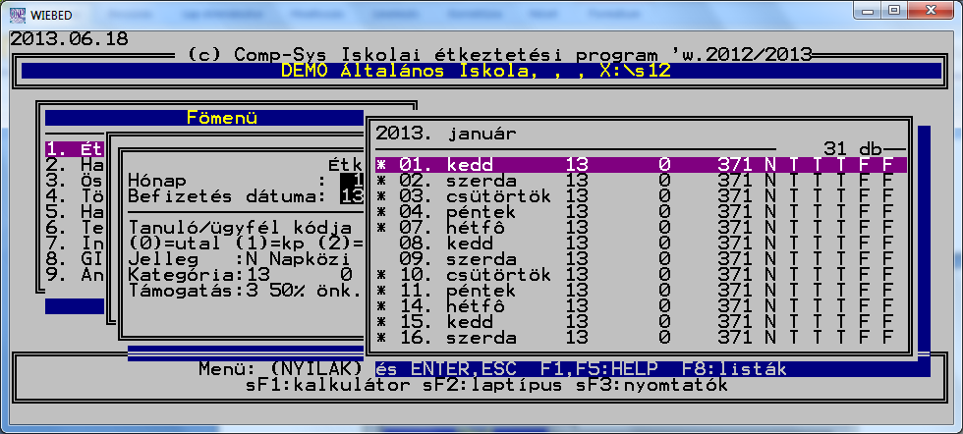
18. Ábra: Rendelés felvezetése ha nincs menüsor
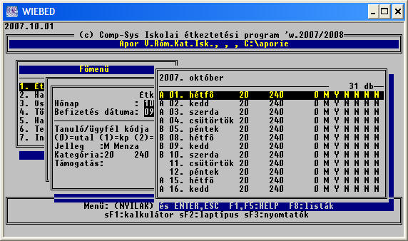
19. Ábra: Rendelés felvezetése ha van menüsor
A program elővezeti a rögzítendő hónap sorszámát, mely az utolsó lezárt hónapot követő hónap. A megadása után ellenőrzi, hogy a lehetséges havi Étkezési napok bejelölése, azaz a hónapgenerálás futtatása megtörtént-e. Amennyiben nem, hibaüzenetet ad, és nem engedi meg a felvezetést. Ha a hónapgenerálás az adott hónapra már lefutott, kiírja az aktuális étkezési napok számát, és bekéri a befizetés dátumát, -ÉÉHHNN formátumban. A dátumra a program ellenőriz és hiba esetén figyelmeztet, de tovább engedi a felvezetést. Erre a dátumra lehet majd a Pénztárt elszámoltatni.
A befizetés dátumának megadása után meg kell adni az étkezést igénybevevő kódját. A kód kiválasztást az F5 lenyomása segíti. Ha az adott kóddal szerepelnek adatok az ügyféltörzsben, kiírja a képernyőre a nevet, az adott személy kategória számát, a kategória szerinti térítési díjat, a kategória szerinti támogatás összegét, a jelleget.
Egy ügyfélnek az adott hónapra csak egyszer lehet felvezetni „rendes” étkezési igényt. Adott hónapban jelentkező utólagos étkezési igény esetén, a felvezetést az utánrendelés menüpontban kell elvégezni.
Amennyiben étkezési igény még nem lett felvezetve, egy ablakban megjelennek a hónapgenerálás szerinti étkezési napok minden nap sorában az adott ügyfél törzsállományban tárolt kategóriája a hozzá tartozó jelleggel és a jelleg jelzőivel.
Ha az ügyfél törzsbeli rekordjában az Ém mezőben T van, akkor az adott nap sorában az <Enter> leütésére lehetőség van a kategória felülírására, ezzel az étkezési igénynek megfelelő jelleg kiválasztására. (egyik nap reggelit eszik, másik nap ebéd+reggelit, stb)
Ha menüsoros felvezetést akar, akkor nem az <ENTER> hanem az adott menü kódjának leütésére lehet a kategóriát változtatni.
Ha nincs menüsoros rendelési lehetőség, akkor az <Ins> lenyomására az összes nap előtt egy * lesz ami a teljes havi étkezési igényt jelzi. Menüsor választás esetén az Alt és a menüjelző betű lenyomására egy betű lesz az összes nap előtt, ami a teljes havi étkezési igényt jelzi.
Ha az Ém mezőben F van, akkor a napok sorában a kategória módosítására nincs lehetőség. Adott sorban az <Enter> leütésére a kiválasztást jelző *, vagy betű megjeleni, vagy eltűnik.
Amennyiben étlapsor választási lehetőség van, adott napnál az étkezési igényt a menü kódjának leütésével lehet jelezni. Ha átlép egy napot, - lefelé nyíllal - ezzel lehet jelezni, hogy az ügyfél az adott napra nem kér étkezést.
A kategória felülírására olyankor lehet szükség, amikor például egy nevelő, ügyeletes napokon minden étkezésre kér jegyet, de az ügyelet lejárta napjára csak reggelit, vagy ha szünet van egy hónapban, akkor az oktatási napokra a diákok napközit kérnek, de a szünetnapokra csak menzát. Kollégisták esetén ez azt jelenti, hogy a hazautazás napjára – péntek - csak ebédet kérnek, de a hét többi napjára reggeli, ebédet és vacsorát is.
Amennyiben a megadott adatok helyesek, a program a kategóriának megfelelően kiírja a rendelt étkezési jegyek értékét. Amennyiben a telepítéskor úgy lett beállítva a paraméter állomány, az adott hónappal az aktuális hónap előtt felvezetett STORNÓ jegyek értéke is megjelenik a képernyőn. A program az étkezési jegyek értékéből a stornót és a kapott étkezési hozzájárulás értékét levonva kiírja a fizetendő összeget is.
Hogy a megrendelő FIZETŐ, vagy INGYENES az ügyféltörzsben lehet beállítani az F jelző alatt. (T fizető, N nem fizető) Ha az adatok helyességét elfogadja, a program a paraméterek beállításától függően kinyomtatja névre szólóan az étkezési jegyet, jegyeket, vagy a számlát. INGYENES étkezést igénybevevő részére a program nem nyomtat számlát. Ha a Paramétereknél a Nyomtatás mezőben 0, azaz nulla van, a program nem nyomtat a rendelés felvezetésével együtt se jegyet, se számlát, azokat majd később a megfelelő menüpontokban lehet kinyomtatni.
Abban az esetben, ha az adott hónapban nincs rendelése az adott személynek, de a Stornó hónapban van ebben a hónapban elszámolandó stornója, akkor ha az étkezési napokat nem jelöli be a program kiírja „El nem számolt Sztornó számlát csináljon!”. Ha van rendelés de annak értéke nem nyújt fedezetet a Sztornó levonására a program – os egy mínuszos számlát készít.
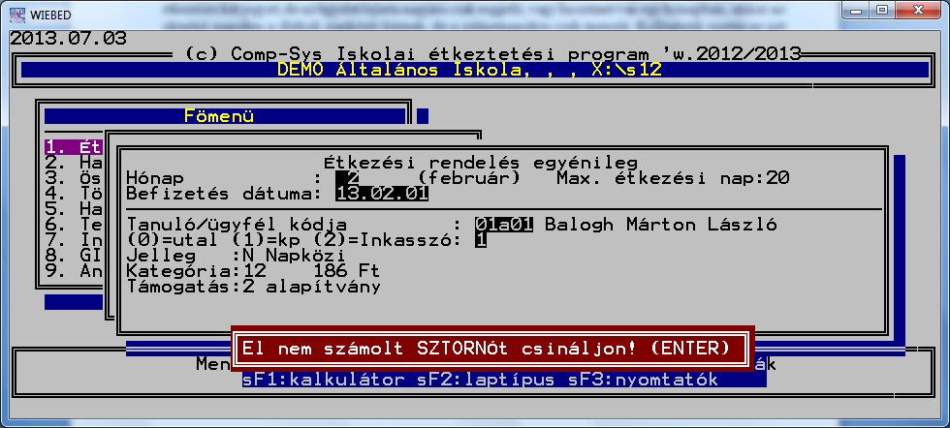
20. Ábra: Rendelés felvezetése nincs rendelés de van stornő
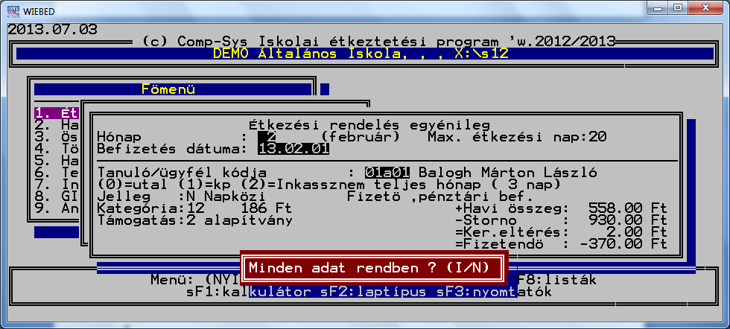
21. Ábra: Rendelés felvezetése, rendelt összeg kevesebb mint a stornó összege
A hónapokkal előbbi STORNÓ elszámolások esetén ügyelni kell arra, hogy az adatok időben fel legyenek vezetve a számítógépre. A programrendszer indítása előtti lemondásokat a Stornó esőfeltöltés menüpontban kell felvezetni.
Ha a felvezetett igényeken túlmenő igény is jelentkezik az ügyfél részéről, azt az UTÁNRENDELÉS menüpontban lehet felvezetni.
Amennyiben a felvezetett rendelés, vagy utánrendelés igény nem helyes, a TECHNIKAI menü, JAVÍTÁS menüpontjában lehet a felvitt rendelés, vagy utánrendelés adatokat kitörölni. A jó adatokat ezután újra fel kell vezetni (ld.1.1.Rendelés menüpont). A javítás menüpontban az adott ügyfélhez tartozó összes adott havi érvényes számlát STORNO megjegyzéssel látja el a program.
Amennyiben a paramétereknél 6.3. Paraméterek módosítása menüpont a nyomtatás mezőben 0-t ír a rendelés felvezetésével egy időben a program nem nyomtat sem étkezési jegyet, sem számlát. A jegyeket utólag ügyfelenként vagy egyszerre mindet az 1.7. Étkezési jegy nyomtatás menüpontban lehet kinyomtatni. A számlát a 3.2.5. Számlanyomtatás menüpontban lehet utólag nyomtatni. Csoportos jegynyomtatásnál, 1.7. menüpont, –üres az ügyfél mező- a program minden felvezetett rendelésre nyomtat jegyet. Amennyiben csak az első három jegyet tölti ki az ügyfél kódjából, akkor az annak megfelelő osztály rendeléseire listáz jegyet a program.
Rendelés felvezetésére az 1.6. Étkezési rendelés csoportos és az 1.3. Utánrendelés menüben is lehetőség van. Mind a JEGY, mind a Számla nyomtatásánál a program figyeli első nyomtatás?, volt már nyomtatva? stb!!!!

Étkezési rendelés csoportosan (1.6. menüpont)
Az étkezést igénybe vevők nagyobb része azonos napokra kér étkezést, az ügyféltörzsben beállított kategória szerint igénybe vehető étkezésekre, étkezési jellegekre. A fentiek miatt a rendelések felvezetésének nagyobb, időigényes része automatizálható. A feladat elvégzését teszi lehetővé ez a menüpont. A rendelés generálásra a program úgy biztosít lehetőséget, hogy a hónap étkezési napjainak bejelölésében megadott, beállított napokra a kiválasztott ügyfelekre rendeléseket generál. Menüsor esetén a bejelölés a Menü kódjával történik. Ekkor a kijelölt ügyfelek a hónapgenerálásban beállított napok mindegyikére a megadott menükód alapján rendelnek. Ha nincs menükód akkor * jelenik meg az Enter leütésére.
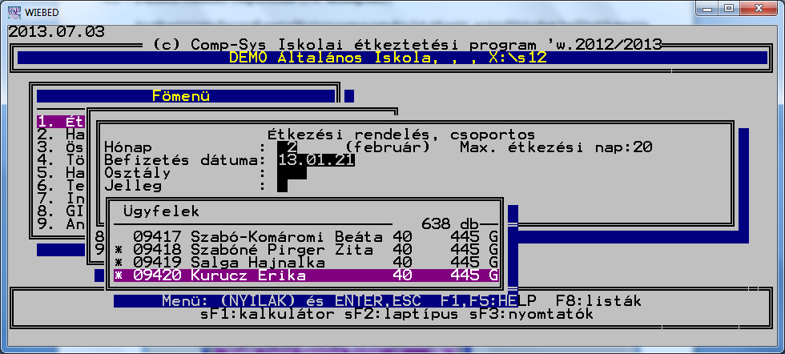
22. Ábra: Csoportos étkezési rendelés bejelölés, rendelés generálás
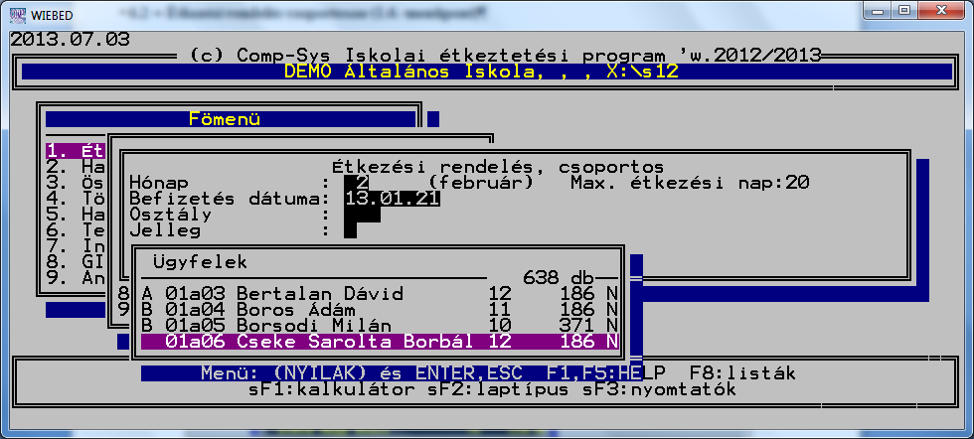
23. Ábra: Csoportos étkezési rendelés bejelölés menüsor esetén, rendelés generálás
A hónap, befizetés dátuma, osztály és jellegkód megadása után a program elővezeti azokat az ügyfeleket akiknek lehet rendelést generálni. Rendelési igényt az adott ügyfél soron Enter leütésére megjelenő * jelzi. Ha mindenkit ki akar jelölni az Ins gombot kell lenyomni. Rendelés igény visszavonás adott soron Enter és a * eltűnik, vagy Del és akkor mindenki elől eltűnik a *. Menüsor esetén ha egész hónapban egy menüt rendel az ügyfél a menükód leütésére is lehet bejelölni. rendelés igényt. A kiválasztott ügyfelekre a hónapgenerálásban beállított napokra a program rendelés és számla rekordot generál
A 6.3. Paraméterek menüpontban a nyomtatás jelzőt célszerű 0-ra állítani, hogy ne nyomtasson semmit a program a generálás során. (Az 1-re étkezési jegyet, a 2-re a generálással egy időben egyenként számlát nyomtat.)
Azon ügyfeleknek a neve, akiknek a rendelés generálása folyamatban van a neve a képernyőn megjelenik. A generálás után célszerű lehúzni ellenőrző listákat a következő menüpontokban: pl.:3.2.2. Havi személyenkénti ebédjegy vagy 3.1.8 Étkezők havi nyilvántartása menüpont.
A generált rendelések alapján a jegyek az 1.7 Étkezési jegy nyomtatás menüpontban, illetve a számlák a 3.2.5. Számlanyomtatás menüpontban készíthetők el.
Azon ügyfelek részére akik rendelés felvezetése, generálása nem megfelelő a rendelést a 6.1. Rendelés törlés menüpontban lehet törölni.
A felvezetést az 1.1. Étkezési rendelés egyénileg vagy 1.6. Étkezési rendelés csoportos menüpontban kell megismételni.
A rendelésgenerálás egymás után többször is futtatható, eltérő -a hónapgenerálásban beállított- étkezési napokra. Egy embernek adott hónapban csak egyszer lehet rendelést generálni. (Kivéve ha a technikai menüben töröljük a havi rendelést.)
Mivel az ügyfelek a felvezetett Befizetési dátumtól eltérő napokon fizethetnek be, és a pénztár egyeztetést is eltudja a program végezni, lehetőség van az utólagos befizetési dátum rögzítésre az 1.8.Befizetési dátum rögzítés menüpontban.

Utánrendelések, pótrendelések felvezetése (1.3. menüpont)
Itt lehet rögzíteni az étkezési igények lezárását követő utólagos rendeléseket. A program lehetőséget biztosít egyéni, vagy csoportos utánrendelésre is. Csoportos utánrendelés esetén a program mindazoknak rendel akiknek adott napra nem volt rendelése. Az Utánrendeléskor a program nem számol el stornót.

Utánrendelés egyéni: (1.3.1. menüpont) A tárgyhót megelőző hónapra rendel!!
A program a rögzítendő hónap begépelése után ellenőrzi annak értékét, majd bekéri a befizetés dátumát ÉÉHHNN formában és az ügyfél kódját. A név kiírása után ellenőrzi, hogy az adott ügyfélnek az adott hónapra van-e még olyan napja, amire nem rendelt étkezési jegyet.
Amennyiben talál ilyen napokat a program, ezeket elővezeti és az előbbiekben ismertetett módon, az <Enter> leütésével ki lehet jelölni a pótlólagosan jelentkező igényeket. Menüsor esetén az adott napnál menükód vagy, ha az egész hónapban ugyanazt a menüt kéri, akkor Alt+menükód.

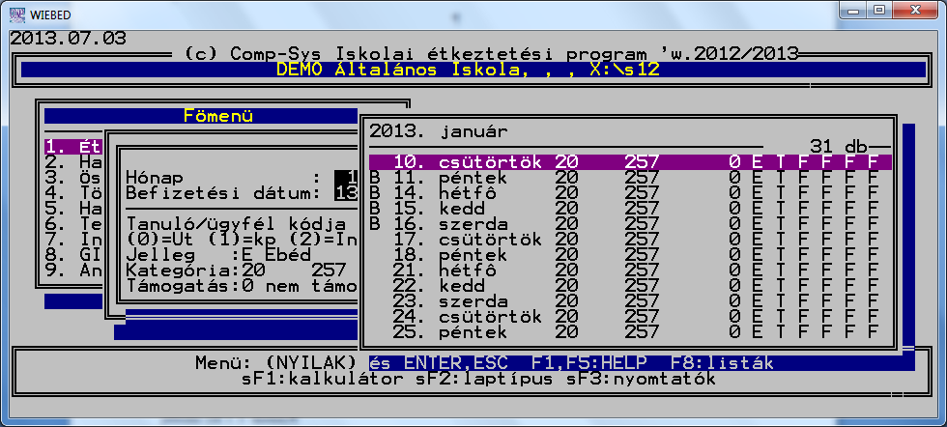
24. Ábra: Utánrendelés felvezetése egyénileg
Az adatok helyességének elfogadása után a program kiírja a befizetendő összeget és kinyomtatja az étkezési jegyet, jegyeket, vagy a számlát. A nyomtatás feltétele, hogy a paramétereknél - 6.3. Paraméterek menüpontban- a nyomtatás jelző be legyen állítva. Amennyiben jegyet akarunk a pótrendelésről nyomtatni a jelzőnek 1-nek kell lennie. Az utánrendelt napokra egyébként nem lehet jegyet nyomtatni, mert a jegynyomtatás menüpont az összes havi rendelt napra nyomtat jegyet, nem különíti el a rendes- és pótrendeléseket. Amennyiben az ügyfél teljes hónapra kért már étkezési jegyet, ezt a program a képernyőn jelzi.
Az utánrendeléseknél a program nem veszi figyelembe csökkentő összegként a korábbi időszak stornó jegyeinek értékét. Ingyenes jegyet kapott ügyfél utólag jegyet nem igényelhet. Amennyiben menüsor választási lehetőség van, a pótlólagos étkezési igényt az adott napon a menüsor kódjának megadásával lehet jelezni.(ld.1.3. menü)
Utánrendelni csak olyan ügyfélnek lehet, akinek volt éles rendelése. Azon ügyfélnek, akinek nem volt rendelése a pótbefizetést a befizetés napjának elkülönítésével lehet felvezetni. Erre a dátumra a program külön lekérdezési lehetőségeket biztosít.
    - Utánrendelés csoportosan: (1.3.2. menüpont) Tárgy hóra rendel!!!
Az előbbiekben leírtak alapján lehetőség van arra is, hogy a program több ügyfélnek készítsen utánrendelést azonos napra, napokra. Ehhez a megjelenő Étkezési napoknál csak az a nap, napok szerepelhetnek *-al megjelölve, amelyre, amelyekre utánrendelést szeretne készíteni.
A Hónap, Befizetési dátum megadása után megadhatja az osztály, jelleg alapján kiket akar bevonni az utánrendelés körébe. Csak azok fognak megjelenni és azok közül lehet választani. Ha nem tölti ki a fenti mezőket, akkor az összes ügyfél megjelenik és azok közül választhat a *-al, Alt * Menükód-al való kijelöléssel. Továbblépés Ctrl és az Enter együttes leütésével lehetséges.

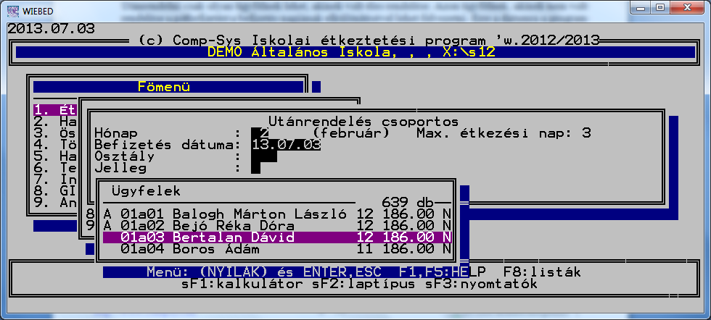
25. Ábra: Utánrendelés felvezetés csoportosan

A képernyő jobb felső sarkában megjelenik hány napra, vonatkozik az utánrendelés. Ha valakinek volt már adott napra rendelése arra nem rendel után a program.

Stornók felvezetése (1.2. menüpont)
A stornók elszámolására a program két lehetőséget ad. Az egyik, amikor a visszamondást követő valamely hónapban, a megrendelés értékéből a befizetendő összeg csökkentésével, illetve ha az adott hónapban nincs étkezési igény, vagy az igény nem fedi le a teljes stornó összeget, a fennmaradó rész kifizetésével történik az elszámolás az adott ügyféllel. A másik lehetőség, hogy a befizetendő összeget nem csökkenti a stornó összegével a program, hanem az adott hónapot követő hónapban egy el nem számolt sztornó számlát nyomtat ki.
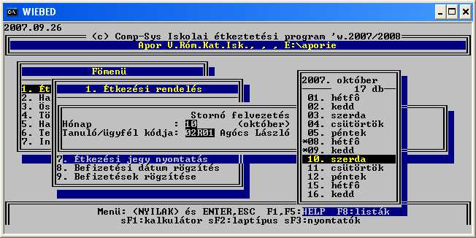
26. Ábra: Stornó felvezetése egyénileg
Mindkét esetben fel kell vezetni a stornó, visszamondott napokat.
Stornó felvezetésére három lehetőség van:
- egy adott ügyfél meghatározott rendeléssel rendelkező napjainak stornírozása,
- ha az első három jegyet – osztály - tölti ki, akkor az adott osztályban a bejelölt napokon rendeléssel rendelkezők napjait stornírozza le a program.
- ha az ügyfél kódot nem tölti ki akkor az egész intézményben a bejelölt napokon rendeléssel rendelkezők napjait sztornírozza le a program.
A program az 1.2. Stornó menüpontban bekéri a rögzítendő hónap sorszámát, majd az ügyfél kódjának kitöltése után, amire a fentiek alapján van lehetőség, a program elővezeti a lehetséges havi étkezési napokat. Azon napok előtt, melyek STORNO-k egy * van.
STORNO nap bejelölés az <ENTER> leütésére megjelenő *-al lehetséges.
STORNO nap javítás, a nap előtt lévő * eltüntetésével, vagyis az adott soron az <Enter> leütésével lehetséges.
Kilépés a <Ctrl> és az <Enter> egyidejű leütésével. Amennyiben az adatok helyesek, a program tárol.
FONTOS !
A STORNÓ napok javíthatók a * eltüntethető ha az adott soron <Enter>-t üt. Nem javítható a stornó, ha már rendelésben elszámolta. Ebben az esetben a rendelést kell előbb letörölni!! Amennyiben a sztornó elszámolása számlával történt a program a számlát is törli automatikusan.
A programrendszer indításakor lehetőség van az indítási hónap előtti lemondások felvezetésére. Az. étkezési program Technikai beavatkozások Stornó első feltöltés menüpontjában (ld. 6.4. Stornó első feltöltés menüpont) A STORNO ELSŐ FELTÖLTÉS menüpont biztosítja a hónap és nap adatok felvezetését, esetleg a kategória adatok módosítását az adott ügyfélre.
A felvezetést követően a program a megfelelő havi befizetésnél, a fizetendő összeg meghatározásakor figyelembe tudja venni a program indítását megelőző lemondásokat. A későbbiekben ez a felvezetés az 1.2. Stornó menüpontban lehetséges.

Befizetési dátum rögzítés (1.8. menüpont)
A menüpontban a program lehetőséget biztosít a tényleges befizetési dátumok rögzítésére, hogy a pénztár egyeztetését el lehessen végezni. A fenti feladat elvégzésére akkor van szükség, ha a befizetések előtt elkészíti az étkezők havi nyilvántartása listát, a számlát illetve az étkezési jegyeket. A tényleges befizetéskor - a pénz átvételével egy időben- a számla, az étkezési jegy átadásakor a befizetés tényleges időpontját az Étkezők havi nyilvántartása listán meg kell jelölni.
A menüpont a fenti dátum utólagos rögzítését teszi lehetővé.
Fontos!!!!!! A menüpont futtatása elött végezzen Mentést/Archiválást!!!!!

Bekér egy hónapot, egy osztályt és a tényleges befizetési dátumot. A fentiek után elővezeti az ügyfeleket és lehetőséget biztosít a kiválasztásra. (adott sorban az Enter leütésére) A kiválasztott ügyfelek rendelés és számla rekordjaiba a befizetési dátumot a program rögzíti. A fentiek után a befizetési dátumok szerinti lekérdezések a tényleges állapotot fogják tükrözni.

Befizetések rögzítése (1.9. menüpont)
A program lehetőséget biztosít arra, hogy a étkezési térítési díjak befizetését nyomon kövesse. A menüpont erre ad lehetőséget. Az ügyfél megadása után a számlaszámon Enter-t ütve megjelennek az adott ügyfél számlái. A teljesítési adataikkal-
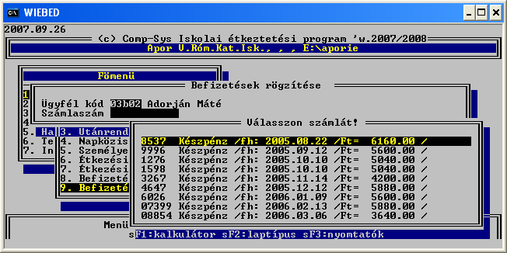
27. Ábra: Befizetések rögzítéséhez kiválasztás
Adott számlát kiválasztva lehetőség van adatok rögzítésére.
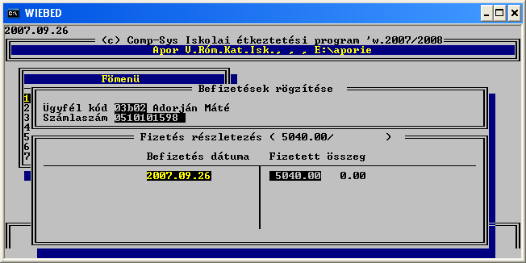
28. Ábra: Befizetések rögzítése
A számlán szereplő összeg több részletben történő kifizetésének nyomon követésére is képes a program. A 3.2.9. menüpontban a tartozásokról lista készíthető.
A pénzügyi teljesítések állapota a 3.2.9 és a 3.2.A menüpontokban lekérdezhetőek.

Listák, összesítések
A program a felvezetett étkezési igények alapján összesítéseket készít az adagrendelések leadásához, az operatív napi feladatokhoz, a pénzügyi elszámolásokhoz.

Listák a rendelések felvételéhez
A rendelések felvételéhez használható még az 3.1.8. menüpontban elkészíthető Étkezők havi nyilvántartása lista. A listát abban az esetben célszerű használni, amennyiben a befizetések előtt előre elkészítjük a rendeléseket.

Napközis befizetési lap (1.4.menüpont)
Osztályonként-csoportonként és tanulónként tartalmazza a kategóriának megfelelő, adagonkénti térítési díjat, a támogatás mértékét, a rendelt napokat. Az étkezési igények felvételéhez használható. (ld.1.4.Napközis befizetési lap menüpont) A menüpont meghívásakor a hónap megadása után lehetőség van arra, hogy a lista osztály, vagy jelleg -O vagy J- sorrendben tartalmazza a tanulókat. O esetén egy adott osztályt is nyomtathat, J esetén egy adott jelleghez tartozó tanulókat is nyomathat.

Személyenkénti rendelés (1.5.menüpont)
Az adott hónapra, osztályonként-csoportonként -az ügyfélkód első két jegyére- ad egy listát, amelyen a hónapgenerálás szerinti étkezési napoknál minden sorban, üres mezőkben lehet megjelölni az adott napi étkezési igényt. Azon napoknál, melyeknél nincs étkeztetés, a listán egy vízszintes vonalat nyomtat a program.
Az előző pontban szereplő listával együtt segítséget ad a program az étkezési igények rögzítéséhez, az étkezési jegyek nyomtatásához. Amennyiben minden osztályra kell a lista, az osztály mezőt nem kell kitölteni, az üres mezőben le kell ütni az <Enter> billentyűt

Havi adag összesítők (3.1.menüpont)
Segítséget adnak az étkezési megrendelések feladásához, illetve a napi igények megfelelő csoportosítás szerinti összeállításához a konyha részére.
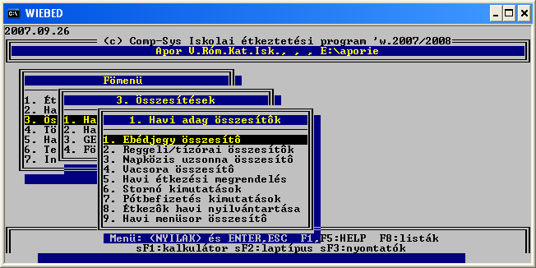
29. Ábra: Havi adagösszesítő listák

Ebédjegy összesítő (3.1.1. menüpont)
A listán osztályonként, - az ügyfélkód első két jegyére- naponta összesítve szerepelnek az étkezési igények. A program osztályonként és naponta összesíti az igényeket. A lista osztályonként és mindösszesen tartalmazza a tényleges pénzmozgás értékét. Nem tartalmazza az ingyenes jegyek értékét, de figyelembe veszi a stornó elszámolások miatti befizetendő összeg csökkentéseket. (Amennyiben a program paraméterei úgy vannak beállítva.)

Reggeli/tízórai összesítő (3.1.2. menüpont)
A listán osztályonként, -az ügyfélkód első két jegyére- összesítve szerepelnek a tízórai adagok, illetve a program paramétereinek beállításától függően a reggeli adagok. Az adagok mind osztályonként, mind naponként és mindösszesen összesítve vannak.

Napközis uzsonna összesítő (3.1.3. menüpont)
Amennyiben a program paraméterei úgy vannak beállítva, akkor a lista tartalmazza napközis csoportonként, naponta a megrendelt uzsonna adagokat. Az adagok naponta, napközis csoportra és mindösszesen összesítésre kerülnek. Azon ügyfelek uzsonna rendeléseit, melyeknél a jelleg nem N a lista nem hozza.

Vacsora összesítő (3.1.4. menüpont)
Amennyiben a program paraméterei úgy vannak beállítva, akkor a lista az ügyfélkód első két jegyére összesíti a rendelt vacsora adagokat, naponta és mindösszesen. A lista tartalmazza az összes harmadik étkezést igénybe vevők adagjait.

Havi étkezési megrendelés (3.1.5. menüpont)
A menüpont bekéri a hónapot, a befizetés dátumát, mely lehet ÉÉHHNN, vagy üres. A lista lekérhető kategóriák szerint -a belső elszámolásokhoz- illetve jellegkódok szerint. - az étkezési vállalattal való elszámoláshoz.
Tartalmazza térítési kategóriánként vagy jellegenként naponta a megrendelt ebédek, reggelik/tízóraik, uzsonnák/vacsorák napi adagösszesítését az adott hónapban. A tényleges adott napi rendelés leadásához a naprakész stornó és pótrendelések lekérése is szükséges.

Stornó kimutatások (3.1.6.1. Napi stornó lista; 3.1.6.2. Havi stornó lista)
A menüpontban lekérhető a napi és a havi stornó lista. A hónap, illetve a hónap és a nap megadása után a program kiírja az adott napra, vagy a hónap összes napjára a visszamondott étkezési igények darabszámát a lemondott étkezéseket.
A havi stornó lista a lemondásokat jellegenkénti csoportosításban adja meg.

Pótbefizetés kimutatások (3.1.7. menüpont)
A menüpontban lekérhető a napi és a havi pótbefizetés összesítés. A hónap, illetve a hónap és nap megadása után a program listázza az adott napra, vagy a hónap összes napjára a jelentkező pótlólagos étkezési igényeket. A lista a paraméter állomány alapján kérhető le.

Étkezők havi nyilvántartása (3.1.8. menüpont)
A lista az étkezési megrendelések alapján a hónap és az osztálykód - az ügyfélkód első két jegye - megadása után ügyfelenként egy sorban, az étkezési napokra kiírja a kategória kódját, míg az étkezésekre igénybe nem vett napoknál egy vonalat húz, ha már volt rendelés. Ha nem akkor az étkezési napok üresek. Adott napnál a kategória mellett egy csillag jelenik meg, ha az adott nap stornó volt.
Az üres mezőkben lehetőség van a stornók megjegyzésére, majd később ennek alapján a számítógépen való rögzítésre. Az adott sorban kiírja a program az adott hónapban előre befizetett étkezési napok összesítését, -ld. előző üres mezők- a kategória szerinti napi térítési díj összegét, a tárgyhavi előleg összegét, az előző havi túlfizetést, - stornó - a tárgyhavi tényleges befizetést, illetve az adott sor végén a jellegkódot.
A havi mozgások felvezetése után a program kitölti a tényleges étkezési napok számát, a tárgyhavi túlfizetés összegét. Amennyiben az ügyfél az adott hónapban több térítési kategória szerint étkezett a Napi t. díj mezőben a program egy vonalat húz.

Havi menüsor összesítő (3.1.9. menüpont)
Ezt a listát minden esetben le lehet lekérni, akkor is ha vannak menük és akkor is ha nincsenek. A program naponkénti összesítéseket készít ha kell osztályonkénti bontásban is. A hónap megadása után a program elkészíti az ebéd adagok összesítését.

Havi pénzügyi elszámolások (3.2. menüpont)
Mindazon listákat tartalmazza, melyek révén a pontos pénzügyi elszámolások elvégezhetők az igénylőkkel-, az étkezési vállalattal-, a GEK -el, a támogatást nyújtó szervezetekkel szemben.
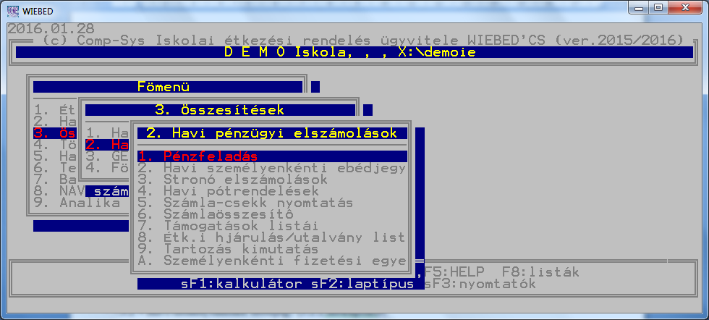
30. Ábra: Havi pénzügyi elszámolás listák

Havi pénzfeladás (3.2.1. menüpont)
A lista két féleképpen kérhető le, részletesen, vagy egy rövidített változatban.
Tartalmazza az adott hónapra, vagy hónapon belül befizetési időpontra a kategóriánkénti, vagy jellegenkénti csoportosításban és mindösszesen a jegyek értékét, az összes támogatás értékét, a kettő különbözeteként a rendelt értéket, a befizetéseknél figyelembe vett stornók értékét, a tényleges pénzbefizetést, az ingyenes igények értékét.
A lista fizetési módonként is lekérhető, így egyeztetehető a pénztár, az utalás az inkasszó, csekk, bankkártya forgalom.
A program az összesen sorok után kiírja az el nem számolt STORNO-k összegét, valamint az adott étkezési hozzájárulás értékét. A fenti összegeket levonja a befizetett értékből, így megadja a program az utalandó összeget.
A lista egész hónapra értelmezhető teljes körűen. Adott napra lekérdezve a befizetés egyeztetésére szolgál.
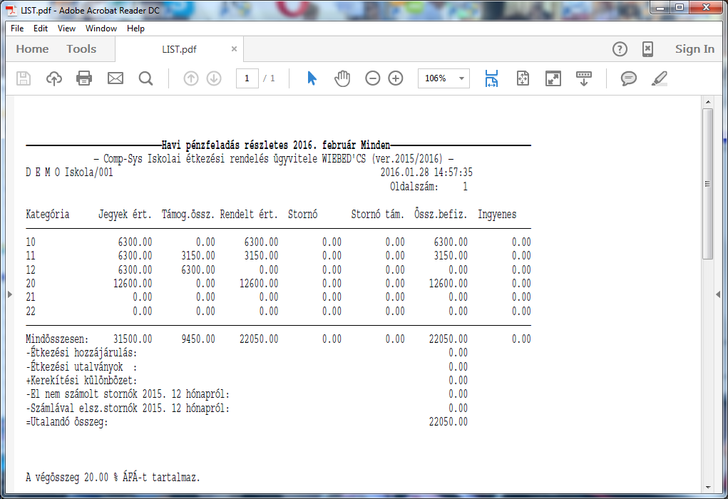
31. Ábra: Havi pénzfeladás részletes
Ugyanez a lista rövid változatban:
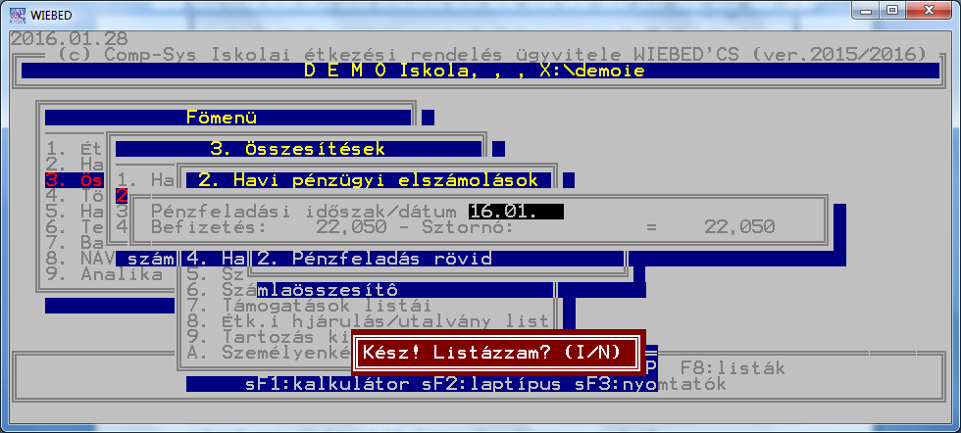
32. Ábra: Havi pénzfeladás rövid
A listát fizetési módonként is le lehet kérni (utalásos, készpénzes, minden).

Havi személyenkénti ebédjegy (3.2.2.menüpont)
Tartalmazza osztályonként, - az ügyfélkód első két jegye alapján - az étkezést igénylők kódját, nevét, jellegét, kategóriáját, a kategória szerint a fizetendő egységárat, a rendelt jegyek darabszámát, a rendelt jegyek értékét, a figyelembevett stornók értékét, a fizetendő összeget.
A lista használható az igények leadása után a pénzbeszedéshez, illetve ellenőrzésekhez. A lista kérhető a pénztárba/nem pénztárba fizetőkre, illetve adott befizetési dátumra. Azon ügyfeleknél, akiknél egy adott hónapban többféle kategória szerint is volt étkezési igény, ezen kategóriák szerint összesítve adja meg a lista a rendelés pénzügyi elszámolását

Stornó elszámolások

- 3.2.3.1. Havi stornó elszámolás;
- 3.2.3.2. El nem számolt stornó számla készítés
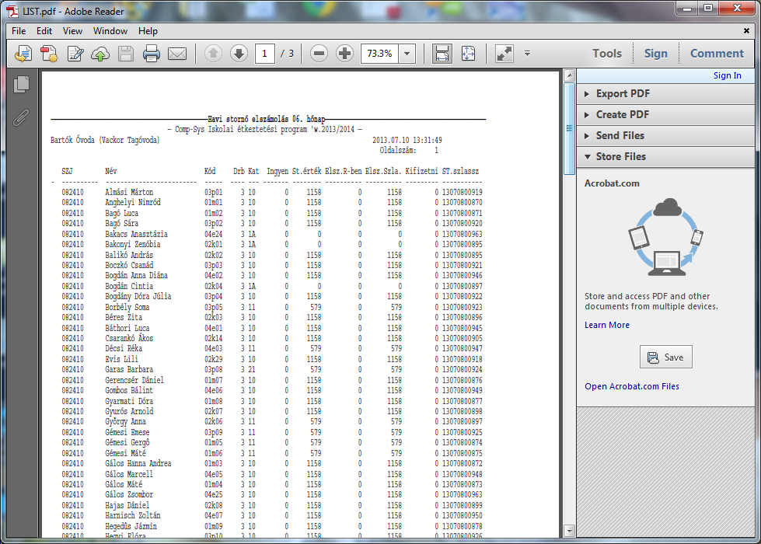
33. Ábra: Havi stornó elszámolás lista
A lista tartalmazza a havi stornó elszámoláshoz szükséges adatokat, SZJ szám, azon belül névsorba rendezve. SZJ számonként összegfokozatot ír a program. A lista kimutatja megrendelőként a Storno Db-t és értéket, majd az adott sorban azt, hogy rendelésben ez az összeg el lett e számolva, ha nem akkor készült e Storno számla. Ha se a rendelésben, se számlával a Storno nem lett elszámolva, akkor kiírja a program a kifizetendő értéket. A Storno elszámolást tartalmazó számla száma szerepel a sor végén.
Amennyiben a kifizetendő oszlopban van értéke, akkor készíteni kell el nem számolt sztornó számlát!!!!
A lista segítségével lehet az ügyfelekkel elszámolni, a visszajáró összegeket kifizetni, reklamáció esetén .az elszámolást visszakeresni.
Ha a Paraméterek menüpontban a Sorno Honap mezőben 0 van, azaz tárgyhóban számolja el a stornót, akkor a program a befizetett összegből nem vonja le a storno értékét, hanem arra számlát tud nyomtatni és az összeget pénzben kell kifizetni. Ld. 3.2.3.2. El nem számolt storno számla menüpont)

Havi pótbefizetések elszámolása (3.2.4. menüpont)
A lista tartalmazza a befizetési időszakot követő igényléseket, ügyfelenként havi összesítésben darab és érték szerint, és mindösszesen.

Számlanyomtatás (3.2.5.menüpont)
Az étkezési igények felvezetésével párhuzamosan a program mindazon ügyfelek részére, akik fizetnek és nem ingyen veszik igénybe az étkeztetést, számlát készít. Az elkészített számlát, ebben a menüpontban lehet kinyomtatni, újra kinyomtatni.
Ha az ügyfél pénztárba fizet készpénzes számla készül, ha nem akkor utalásos. A fizetési határidőt a program a napi dátumból és a paramétereknél beállított banki napból számolja ki és írja a számlára.
A nyomtatásnál az alábbi lehetőségek közül lehet választani:
- számla készítés adott napi befizetések alapján, ebben az esetben a befizetés dátuma mezőt ÉÉHHNN formában ki kell tölteni és az ügyfélkód mezőt üresen kell elengedni.
- számla készítés adott hónapban jelentkezett befizetések alapján, ebben az esetben a befizetés dátuma mezőt ÉÉHH formában kell kitölteni és az ügyfélkód mező üresen kell elengedni.
- számla készítés egy ügyfél részére, ebben az esetben a befizetés dátuma mezőt ÉÉHH, vagy ÉÉHHNN formában kell megadni és ki kell tölteni az ügyfélkód mezőt.
- összes számla nyomtatása, ha a befizetési dátumot üresen elengedi.
A számla készítésekor a törölt étkezési igények alapján tárolt számla STORNÓ felirattal, már listázott számla másolat felirattal kerül nyomtatásra.
A nyomtatáskor lehetőség van az összes számla –Minden számlát kinyomtat I-,
illetve a még ki nem nyomtatott számlák listázására, amennyiben a feltett kérdésre N-nel válaszol.
Amennyiben egy számlát nem tud lekérni, akkor első lépésben célszerű lekérni az összes számlát képernyőre a Számlanyilvántartás menüpontban. Amennyiben a kérdéses számla megtalálható a listán, a tárolt adatokkal a számla nyomtatást meg kell ismételni. Amennyiben a számla a nyilvántartásban nincs bent, akkor az adott ügyfél felvezetett étkezési igényét a Technikai beavatkozás Javítás menüpontjában ki kell törölni és újra fel kell vezetni. A számla ezután nyomtatható. (ld.3.2.5. Számlanyomtatás menüpont)
A program a normál számla mellett készít nulla forintos, és negatív összegű számlákat is. A számlán szerepel az önköltségi ár, a rendelt érték, az elszámolásnál figyelembevett stornó érték, az adott étkezési hozzájárulás értéke, illetve kiírásra kerül a támogatások fajtája és összege.

Számlanyilvántartás (3.2.6.menüpont)
A program menüpont kiválasztása után kéri a befizetés dátumát, melyet ÉÉHH vagy ÉÉHHNN formában lehet megadni. A kitöltéstől függően vagy az összes eddigi számla -ha üresen Enter-t üt- vagy az adott havi összes számla vagy az adott napi számla nyilvántartás kerül nyomtatásra. Adott számla sorában a törlést a STORNÓ megjegyzés jelzi (ST az adott sorban). A nyomtatásra még nem került számlák sorában, MÉG NEM LISTÁZOTT megjegyzés szerepel. (Ni nem írt) Az adatok kitöltése után a program megkérdezi, hogy az utalásos, a kp, vagy mindkettő számlákat akarja-e nyomtatni.
A havi zárás előtt célszerű a számlanyilvántartást kinyomtatni. Egyeznie kell az azonos tartamú lekérdezési paraméterek szerinti Havi pénzfeladás listával!!!

Étkezési jegy nyomtatás (1.7. menüpont)
Az menüpont lehetőséget biztosít az utólagos, csoportos étkezési jegy nyomtatásra. A hónap megadása után az ügyfélkód üres elengedése esetén az összes adott havi jegyet, az ügyfélkód első két jegyének megadása esetén az adott osztály összes jegyét, adott ügyfél megadása esetén az adott egy személy jegyét nyomtatja ki a program. Az Étkezési jegy nyomatását a program adminisztrálja.

Támogatások listái: (3.2.7. menüpont)

Támogatások személyenként (3.2.7.1. menüpont)
A program a hónap megadása után személyenkénti listát készít a kapott támogatásokról, támogatás fajtánként.

Támogatások támogatónként (3.2.7.2. menüpont)
Amennyiben a Kategóriánál ki van töltve a támogatás csoport és az adott kategóriára a támogatás csoportnak megfelelően a 4.8. menüpontban ki vannak töltve a Támogatónkénti támogatás összegek a program elkészítí a felhasználás kimutatását. Lényeges, hogy a rendelés felvezetése elötti állapotot mutatja ki a program. Ha helytelen volt a beállítás a rendeléseket le kell törölni a beállítást el kell végezni a rendeléseket fel kell újra vezetni és ekkor lesz jó a lista adattartama.

Támogatások ügyfél Önkormányzat szerint (3.2.7.3. menüpont)
A menüpontban adott Önkormányzatra le lehet kérni, hogy mennyi volt az adott időszakban, hónapban, hónapokban a rendelések alapján a felhasznált támogatás összege. Ebben az összegben már nem szerepel a lemondások miatti visszavonás.

A program akkor tudja a listát elkészíteni, ha a rendelés felvezetése előtt már az adott kategória sorában az FK alatt 99 szerepelt és az Ügyfél személyi adatai között ki van töltve az Önkormányzat kódja.

Étkezési hozzájárulás kimutatás (3.2.8. menüpont)
A program listát készít az adott hónapban étkezési hozzájárulást kapott dolgozókról az adott összeg kiírásával.

Főkönyvi feladás (3.4. menüpont)
A program az ügyfelek személyi adatainál megadott főkönyvi számokra összesíti az elszámolásokat.
Ha minden egyes ügyfélnél megvan adva a Főkönyvi szám akkor fut le. A hiányos ügyfelekről listát készít.
Bekéri az elszámolási időszakot EEHH formában és egy efokszla.txt nevű állományt készít a gyökér könyvtárba..

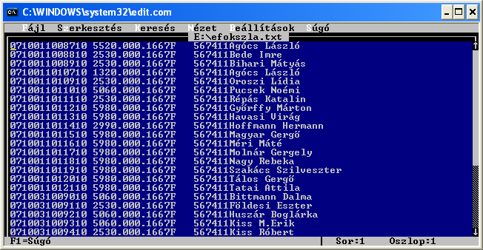
34. Ábra: Főkönyvi feladás

Banki adatszolgáltatások (7. menüpont)

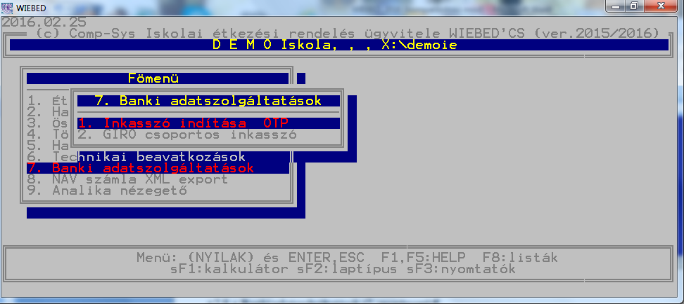
35. Ábra: Inkasszó készítés

A program képes az étkezések ellenértékét egy bank felé küldendő inkasszó elindításával is elvégezni. A feltétel hogy az ügyfél fizetési módja P=2 inkasszó legyen, illetve meg legyen adva a Bankszámla száma. A program felkínálja a lehetséges inkasszálási időszakokat. Ez a számla dátum EEHH azaz év és hónap. Amennyiben ilyen feltételnek megfelelő számlát talál a program akkor listát készít, szükség esetén floppy lemezt készít a Bank felé.

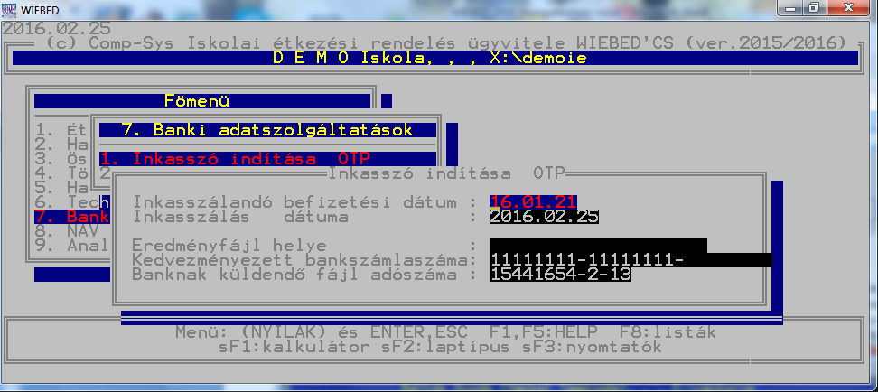
36. Ábra: OTP Inkasszó készítés
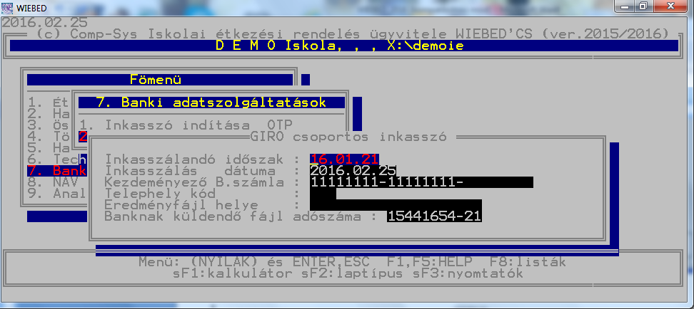
37. Ábra: GIRO csoportos Inkasszó készítés

Havi zárás (5.menüpont)
Feladata:
a hónapok elhatárolása, hogy lezárt hónapra véletlenül ne lehessen adatokat felvinni, módosítani. A lezárt előző hónapra a program megenged stornót és utánrendelést felvezetni.
A következő havi adatok helyének előkészítése, ha nem volt Évnyitás (iskolai év, nem naptári év) akkor ezzel elkerülhető a hónapok egymásba olvadása.
Kiemelt jelentőségű a 01. hónap zárása ekkor a program azt is megkérdezi a számlasorszámot 1-re állítsa-e. (a befizetés decemberben volt, vagy januárban)
a 01. hónap zárása a számlaállományt nem törli, az aktuális évet eggyel növeli, a stornó évet is növeli ha az elszámolás hónapban 0, vagy 1 van. Különleges a 02. hónap zárása akkor, ha a stornó elszámolás hónapban 2 van. Mert ekkor a 2.havi zárás növeli a Storno évet eggyel.
A 01. havi zárás előtt célszerű kinyomtatni a számla nyilvántartást, melyből látható mely számlák nem kerültek még nyomtatásra. .(ld.5. Havi zárás menüpont)

Statisztikák, file készítés a GEK részére (3.3. menü)
A menüpontban statisztikákat lehet lekérni különböző elrendezésben a rendelésekről, a stornókról, adag és forint összesítés szerint is.
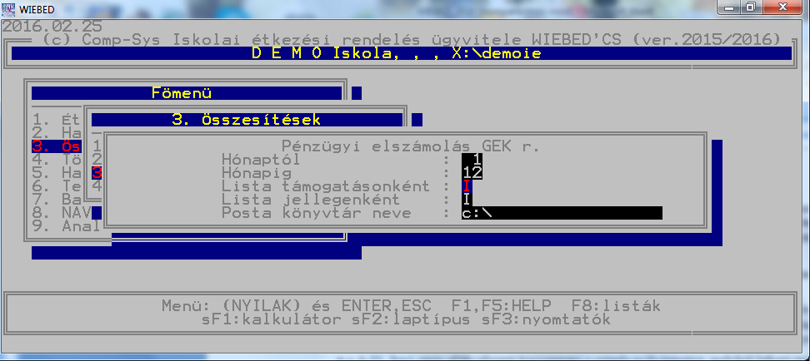
38. Ábra: Pénzügyi elszámolás a GEK részére
A 3.3. File készítése a GEK részére menüpont lehetőséget biztosít arra, hogy a GEK részére történő adatszolgáltatást az intézmény teljesítse. A hónap megadása után a program megkérdezi, hogy elkészítse-e a támogatásonkénti, illetve a jellegenkénti összesítő listákat. Amennyiben I-t választ a program a fenti listákat kinyomtatja. A listákat akkor is le lehet kérni, ha a file készítésre nincs szükség. Ebben az esetben is meg kell adni a file elkészítés helyét.
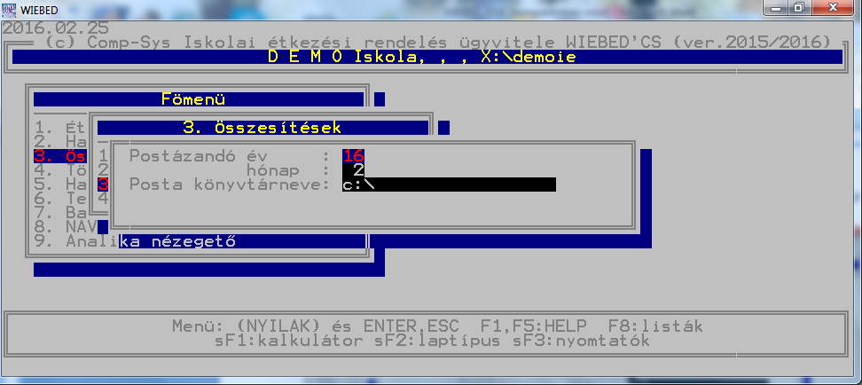
39. Ábra: Adatszolgáltatás GEK részére
Az elkészített file-t a GEK egy külön programmal feldolgozza az adatokat összesíti.

NAV számla XML export (8. menü)
A menüpont meghívásával elkészíthető a NAV részére egy olyan adatszolgáltatás melyet a NAV a későbbiekben fel tud majd dolgozni.

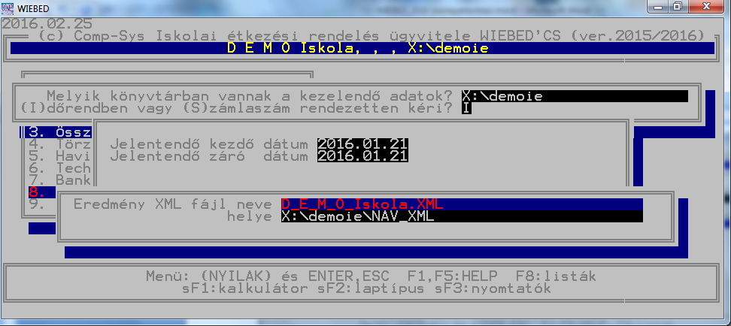
40. Ábra: NAV számla export
Az export időrendben, vagy számla szám tartományra készíthető el. A választásnak megfelelően meg kell adni az időszak kezdő és vég dátumát, vagy a kezdő és vég számlaszámot.
A program kiírja a képernyőre az eredmény XML file nevét, és az elkészítés helyét. A program az elkészített XML filét leellenőrzi és csak akkor késziti el ha a NAV os előírások szerint az hibátlan.
Hiba esetén a program a hibákat egy HIBA.TXT file be teszi aminek a helyét kiírrja.
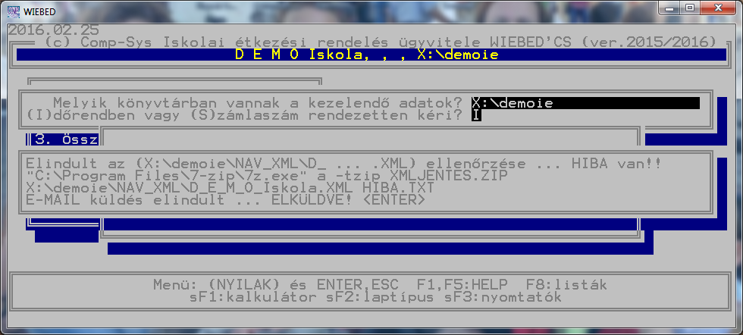
41. Ábra: NAV számla export, hiba kiírás

Technikai beavatkozások (6.menüpont)

Rendelés, utánrendelés törlés (6.1. menüpontok)
Rendelés törlés (6.1. Rendelés törlés)
Segítségével egy elrontott, rosszul felvezetett vagy generált rendelést lehet törölni.

Rendelés törlés ügyfelenként, egyénileg (6.1.1. Rendelés törlés egyénileg)
A program a menüponton belül két lehetőséget biztosít a törlésre. A 6.1.1.1. menüben a Rendelést, a 6.1.1.2.menüben az Utánrendelést lehet törölni.

A hónap és az ügyfélkód megadása után a program megkérdezi, hogy az adott nevű ügyfélre gondolt-e, ha igennel válaszol, az adott havi rendelés, vagy utánrendelés adatokat törli a program.

A törlés előtt kiírja az adott ügyfél számláinak számát az adott hónapban. A számlákat a program nem törli, csak stornó megjegyzéssel látja el. A számlanyilvántartásban ezek a számlák így -ezzel a megjegyzéssel- fognak megjelenni.

A javítás menüpontban kell törölni annak az ügyfélnek a rendeléseit is, akinek a számlája valamely okból nem nyomtatható ki. A törlés után az étkezési igényt újra fel kell vezetni.

Rendelés törlés csoportosan (6.1.2. menüpont)
A program a menüponton az adott havi összes rendelés és utánrendelés adatot törli, az összes havi számlát Storno megjegyzéssel látja el. A fentiekre akkor lehet szükség ha valamely okból az egész havi felvezetett adatot törölni akarja.

Évnyitás (6.2. menüpont)
Futtatását csak az iskolaév -június- befejezését követően lehet elindítani. Az év befejezése az az időpont, amely egy új időszak kezdete.
Az évnyitás csak akkor fut le, ha a hónapok során az összes számla nyomtatásra került. Amennyiben talál ki nem nyomtatott számlákat az évnyitás, nem fut le. Ha kíváncsiak vagyunk a ki nem nyomtatott számlára, akkor a Számlanyomtatás menüben a Minden számlát kinyomtatunk kérdésre N választ adva csak a ki nem nyomtatott számla, számlák kerülnek nyomtatásra. Ezek után a zárás lefut.
Ha kinyomtatja a számlanyilvántartást azon megtalálható a ki nem nyomtatott számla megjegyzéssel ellátott számla, amit ki kell nyomtatni. Ezen számlák esetén a számla dátuma mezőben vagy a sorszám első 6 pozíciójában megtalálható a befizetés dátuma, mely alapján a számla újra kinyomtatható.
A program kiüríti az étkezési igények állományát, és a paraméterek beállításától függően az első jegyet minden ügyfélnél lépteti eggyel feljebb, amennyiben a második jegyen betű szerepel és az utolsó éveseket kitörli. A külsős igénylők és a pedagógusok, alkalmazottak kódja nem változik meg a futtatás során. Az évnyitás után van lehetőség a kategóriák, a jellegek, az ügyfelek törlésére, a tanulók-gyerekek más osztályba, csoportba való áthelyezésére, ld. ügyféltörzs karbantartása. Az évnyitás kitörli a számla állományt mivel az ügyfélkódok megváltoznak.
A program megkérdezi, hogy az ügyféltörzs állományt törölje-e. Erre akkor lehet szükség, ha a következő évtől nagymértékben változik az étkezést igénylők köre.
A számlasorszám folyamatosan tovább lép az év folyamán.

Paraméterek módosítása(6.3. menüpont)

Általános paraméterek módosítás (6.3.1. menüpont)
A program működésével kapcsolatos beállításokat lehet itt elvégezni.
A menüpontban a Felhasználó megadhatja a felelős ügyintéző nevét, az érvényes ÁFA kulcs százalékát, megváltoztathatja a program működési módját.

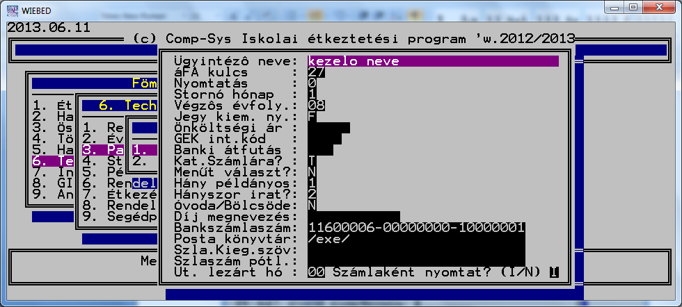
42. Ábra: Paraméterek beállítása
A nyomtatás nevű mezőben három érték megadására van lehetőség, mellyel meghatározhatja a Felhasználó, hogy a rendelések, utánrendelések felvezetésekor, rendelés generálásakor a program mit nyomtasson:
- 0-esetén nincs nyomtatás,
- 1- esetén ebédjegyet nyomtat,
- 2- esetén számlát nyomtat).
A stornó hónap mezőben szereplő érték meghatározza, hogy az aktuális havi befizetést - az adott hónaptól visszaszámolva - melyik havi lemondások értékével kell csökkenteni. (-0- esetén a stornó összegek kifizetése pénzben történik, a program storno számlát tud nyomtatni, ld.: 3.2.3.3. menüpont.). A végzős évfolyam megadásának az évnyitáskor van jelentősége. Ezt a sorszámú osztály tanulóit törli a program. Pl. ha a végzős évfolyam 8. osztály, akkor az 08-ként kell megadni a programban, ha a végzős évfolyam 12, akkor 12-ként kell megadni.
A Jegy kiem nyom. mezőben Y megadására az étkezési jegyen a program kiemelten (vastagon) nyomtatja az étkezési jegyen szereplő jelleget, menükódot és a dátumot. Ebben az esetben a nyomtatás azonban lassabb lesz. Ha N-et adunk meg, akkor az előbb leírtakat nem nyomtatja vastagon a program.
A számlára a program igény esetén kiírja az önköltségi árat. Ennek az értékét lehet megadni az önköltségi ár mezőben. Ez az ár egy adagra vonatkozik.
A menüpontban adható meg az intézmény GEK azonosító kódja.
Itt lehet beállítani, hogy hány nap a Banki átfutás az utalásos számlák esetén. A Számlán ebben az esetben a fizetési határidőként a befizetési dátum a banki átfutási nappal megnövelt értéke szerepel. Ha a banki átfutási nap nincs kitöltve vagy nulla van megadva, akkor a Számlán a fizetési határidő meg fog egyezni a befizetés dátumával.
A Kat. nyomtat? mezőbe Y-t kell írni, ha szeretné, hogy a kategóriák szerinti adag rendelések a számlán meg akarja jeleníteni. Ha nem szeretné, hogy a számlán szerepeljen, akkor ebbe a mezőbe N-et kell megadni. A számlázási előírások szerint itt Y-t kell megadni.
Az „Hány példányos” mezőben meg lehet adni, hogy a számlát hány összeszerelt példányú leporellóra, papírra nyomtatja. Ezt a szöveget ráírja a számlára. A számla XX példányban készült. Az összes további nyomtatás esetén a program a számlára Másolat szöveget ír ki.
„Hányszor irat” abban az esetben ha tintasugaras, vagy laser nyomtatót használ nem lehet csak egy példányos papírra nyomtatni. Ebben az esetben a számlát, stb több példányban nyomtatni csak úgy lehet ha többször nyomtatja ki ugyanazt. Itt lehet megadni hogy hányszor nyomtassa ki ugyanazt. Ebben az esetben a „Hány példányos” mezőben 1-nek kell lennie.
A Díj megnevezése mezőben meg lehet adni, hogy a Jegyen, számlán milyen szöveggel szerepeljen a szolgáltatás. Ha nincs kitöltve Ebédjegy. Az étkezést igénybe vevőknél – 4.1.2. menüpont - egyenként megadható, hogy ez a név, vagy az Étkezési jegy szerepeljen a kinyomtatott dokumentumokon.
Bankszámlaszám mezőbe a számlára kerülő számlaszám módosítható.
„Posta könyvtár” abban az esetben ha input étkezési adatokat olvasunk be, vagy rendelés adatokat exportálunk egy konyhai gépre ebbe a könyvtárba kerülnek az adatok.
„Számla kiegészítő szöveg” mezőbe a számlára kerülő a felhasználó által megadható szöveg kerülhet.
„Szlaszám pótl.” Mezőbe a számlaszám után kerülhet egy jelzés. Pl.:’/’+e_szla->(left(szlassz,2))+’/a’ ebben az esetben a 3274/07/a kinézetű lesz például a számlaszám.
„Utolsó lezárt hó” a program lehetőséget biztosít egy lezárt hó „feloldására., ezzel visszatérési lehetőséget biztosít egy lezárt hónap előtti hónaphoz. Ezt a feloldást ellenőrzéssel teszi a program, csak olyan hónap oldható fel, ami után még nem volt rendelés felvezetve. Erre akkor lehet szükség ha véletlenül több hónapot zárt le és visszaakar térni a normál menetbe. Ha tudatosan visszaírta a hónap számot, az elvégzett művelet után NE HAVI ZÁRÁSSAL, hanem itt írja vissza az aktuális hónap számot. A Havi zárás kitöröl következő havi rendeléseket!!!!!
„Számlaként nyomtat” N esetén nem számlát, hanem rendelés összesítőt nyomtat a program személyenként.

Stornó első feltöltés (6.4. menüpont)
A Stornó első feltöltés menüpontban lehetőség van a rendszer indítása előtti stornók felvezetésére, az első feltöltéssel tévesen felvezetett stornók javítására. Két féle képpen lehet az indítási hónap elötti sztornókat felvezetni:
- naponta, ekkor vigyázni kell arra, hogy a kategória törzsben jó árak legyenek!!!!
- egy összegben, ekkor ha el lett számolva a rendeléssel szemben a Sztorno a 4.1.1. menüpontban ha egy adott St mezőn nullát üt, ha abban volt sztornó érték, a program megkérdezi: Minden ügyfél Sztornó értékét törli? Ezzel nem kell egyenként a sztornókat nullázni.
Napi sztornó első feltöltés:
A hónap, ügyfélkód megadása után a program kiírja az adott havi napokat minden napnál az ügyfél ügyféltörzsben tárolt kategóriáját a hozzátartozó jelleget és a kategória térítési értékét az 1.1. Rendelés menüpontnak megfelelően.
Amennyiben már volt stornó felvezetve, az adott nap előtt egy * szerepel. A stornó napoknál az Enter leütésére egy csillag kerül a nap mellé, vagy ha már szerepel a * akkor az Enter a kijelölést megszünteti. Amennyiben az adott napnál nem volt stornó, vagy a kijelölést nem akarja módosítani, a lefelé nyíllal lehet tovább lépni.
Amennyiben a paraméter menüben a stornó hónapnál szereplő érték alapján számított hónapban már van rendelése az ügyfélnek, akkor a program a stornó első feltöltés menüben nem enged stornót felvezetni.
Ha az ügyfél ügyféltörzsben tárolt Ém mezőben lévő értéke Y a stornó felvezetésnél lehetőség van a kategória naponkénti módosítására is.
A rendszer indítása után a stornókat a 6.4. Stornó első feltöltés menüpontban kell felvezetni. A stornók első felvitele előtt célszerű legenerálni a stornó hónapokat, ezzel a legfontosabb listák az egyeztetésekhez lekérhetők lesznek.
Egy összegű sztornó első feltöltés:
Ebben az esetben egy összegben kell az elszámolandó sztornót berögzíteni.

Pénzügyi eltérés kimutatás (6.5. menüpont)
A programrendszer egyik legfontosabb egyeztetési lehetősége, ha:
a 3.2.1. menüpontban lekéri a Havi pénzfeladáson szereplő összesen adatot, és a
3.2.6. menüpontban az adott hónapra lekérhető Számla összesítő -el összehasonlítja. Ha a két lista eltér egymástól akkor a rendszer konzisztenciája megbomlott.

A 6.5. menüpont megmutatja, hogy mely ügyfél rendelése, számlája tér el egymástól. A kimutatott személy adott havi rendelését törölni kell és újra fel kell vezetni. A program futtatásához csak annak a hónapnak a sorszámát kell megadni, amelyikre le szeretnénk kérni az ellenőrzést.
A listán SORNO feliratú az az eltérés, ami abból adódik, hogy egy rendelést a Javítás menüpontban törölt és a számlája STORNO lett. Ezzel az eltéréssel nem kell foglalkozni. Az ilyen számla összesen adata nem szerepel a Számlaösszesítő összesen adatában.
A program futása végén ha talál eltérést akkor megkérdezi: Törölheti e a számlákat, Rendeléseket. Ha igen akkor már csak az újra felvezetést kell elvégezni. A törölt tételekről, eltérésekről listát ad a program.

Rendelés export (6.6. menüpont)
Feladata, hogy a felvezetett rendelések, utánrendelések, lemondások adatai alapján elkészítse a konyha, az Étkezési hely részére azt az állományt ami alapján az étkezés, lebonyolítható, ellenőrizhető. A file adott hónapon belül akár naponta is készíthető, a program a konyhán csak a változásokkal frissít.

A Hónap és az elkészítés helyének megadása után a program elkészíti az EXPORT állományt, amit az Étkezés helyén lévő számítógépen be kell olvastatni.
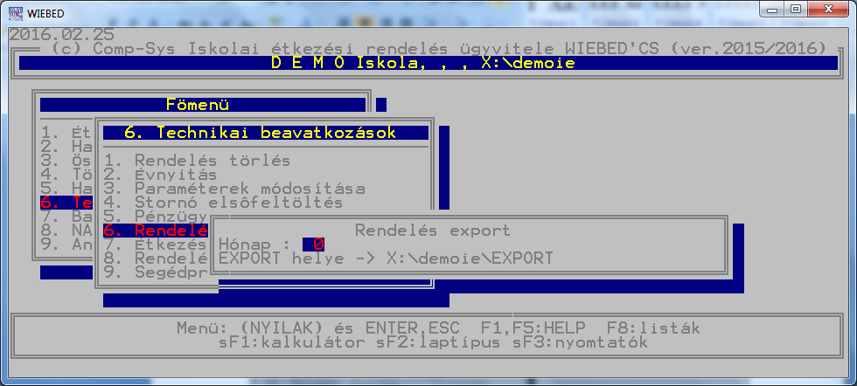
43. Ábra: Rendelés EXPORT
Amennyiben az adott helyen már van egy export állomány a program megkérdezi, hogy felül akarja-e írni. I válasz esetén a file-t felúlírja.

Étkezés könyvelése (6.7. menüpont)
A menüpontot az Étkezés helyén kell futtatni. Ha nincs floppy lemez a meghajtóban a program megkérdezi: Olvasni akar adatokat I/N. Amennyiben nem akkor dolgozik tovább, ha Igen akkor vár egy floppy lemezt amit beolvashat, amivel aktualizálhatja a rendelés adatokat.

Az aktualizálás során a program az étkezések során már könyvelt adatokat nem írja felül. Az új megrendeléseket, utánrendeléseket felvezeti a stornókat regisztrálja.

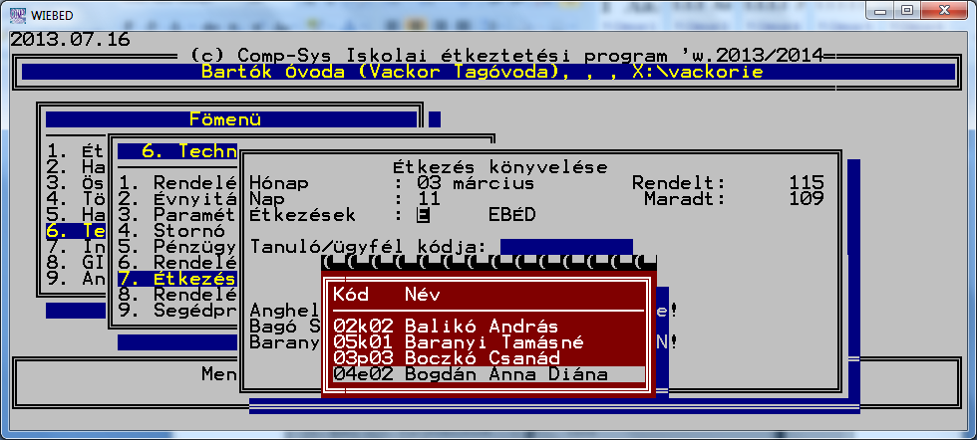
44. Ábra: Étkezések könyvelése, regisztrálása
A hónap és a nap megadása után meg kell adni, hogy melyik étkezés folyik. Reggeli, Ebéd, vacsora, stb. Ezek után csak annak az ügyfélnek a nevét, kódját kell bebillentyűzni, vagy F5-re kiválasztani, vagy a Diákigazolványról beolvasni aki étkezni szeretne.
A program az alábbi üzenetekkel válaszol:
Rendben,
Már étkezett
Nincs rendelése
Lemondta ezt a napot
A fentiek alapján az étkezés tényét könyveli. A rendelés és étkezési adatok alapján lista készíthető, naponta, vagy hó összesen.

Rendelés kimutatás (6.8. menüpont)
A menüpontban naponta, vagy adott hóra lekérhető, hogy hányan rendeltek és hányan étkeztek.
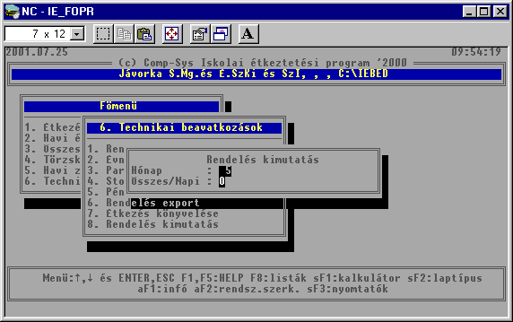
45. Ábra: Rendelés/Étkezések kimutatása

Segédprogramok (6.9. menüpont)
Lehetőséget biztosítanak a programrendszer üzemeltetésével kapcsolatos korrekciókra.

Étkezési jelleg javítás (6.9.1. menüpont)
Abban az esetben ha az adott kategóriához tartozó Étkezési jelleg nem volt jó akkor a javítás után a program mindenhová beírja a jó értéket az adott kategória rendeléseihez.

Támogatások újragyűjtése (6.9.2. menüpont)
Abban az esetben ha rosszul voltak a támogatások felosztva a program ezt a felosztást újra elkészíti.

Előző évi számlák törlése (6.9.3. menüpont)
A rendszer több év számla állományát tárolja. Az ügyfelek állandó változása viszont szükségessé teheti az előző évi számlák törlését. Ezt az adott év megadásával lehet megtenni. Az aktuális év adata nem törölhető.
A törölt számlák megőrzése a törlés elötti Archiválás futtatásával lehetséges!!

Ár korrekció futtatása (6.9.4. menüpont)
Korrekció két féleképpen készülhet.
-ha árváltozás volt a program újra tudja képezni a rendelések alapján az új áraknak megfelelő számlákat.
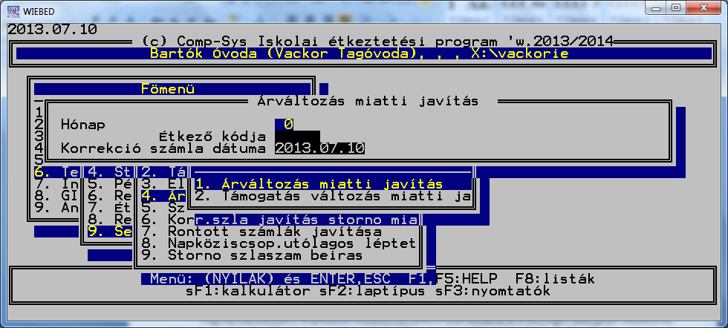
46. Ábra: Árváltozás-támogatás miatti javítás I.
-ha támogatás változás volt akkor a program naponta képes a változást rögzíteni és az adatok alapján újra számol és az érték különbözetről korrekciós számlát készít, azon megjelölve az eredeti számlára való hivatkozást a számlaszám kiírásával. A módosítás dátumától kezdve a program megengedi a kategória átírását. Egy kategória átírása után megkérdezi, hogy a beírt értéket a hónap többi rendelt napjára is beírhatja? Ha I-t ad az új kategória számot minden napra beírja, majd megkérdezi korrekciós számlát készíthet e. Amennyiben I-t ad elkészíti a korrekciós számlát, azon megjelölve az eredeti számlán befizetett összeget.
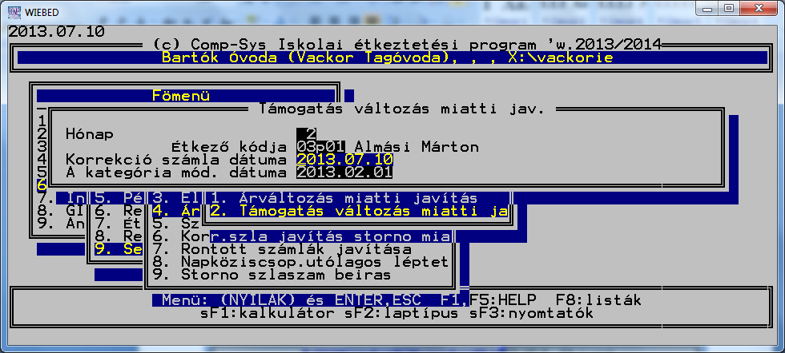
47. Ábra: Árváltozás-támogatás miatti javítás II.
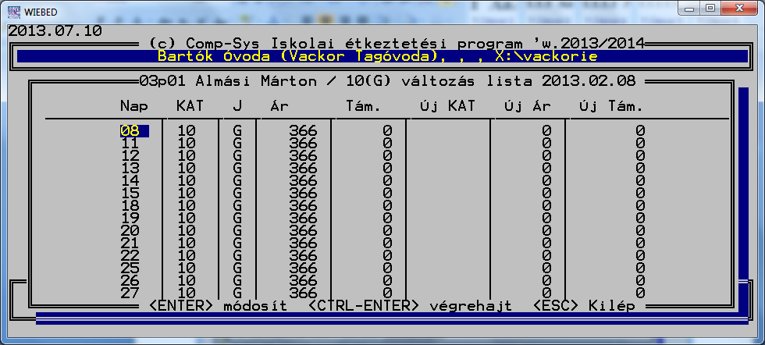
48. Ábra: Árváltozás-támogatás miatti javítás III.
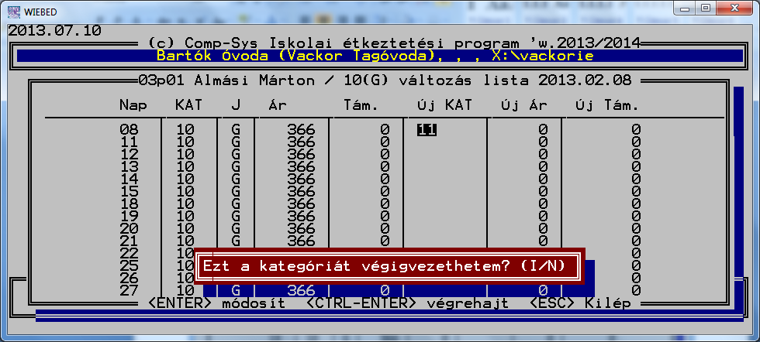
49. Ábra: Árváltozás-támogatás miatti javítás IV
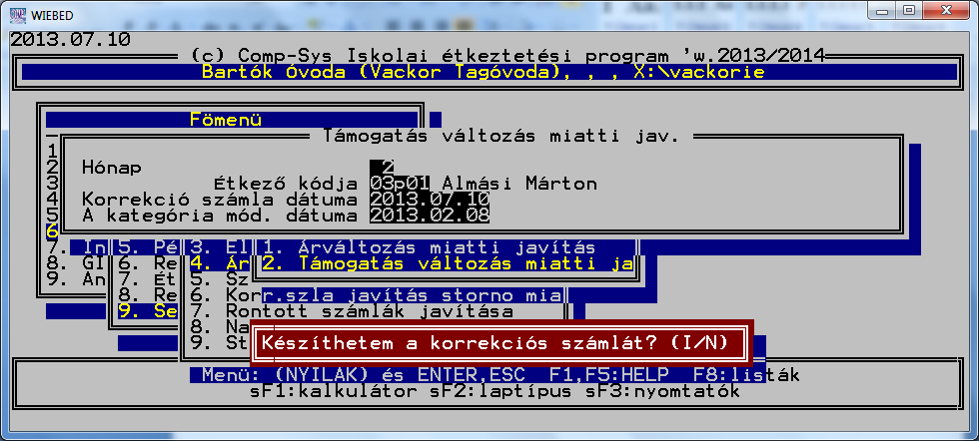
50. Ábra: Árváltozás-támogatás miatti javítás V.
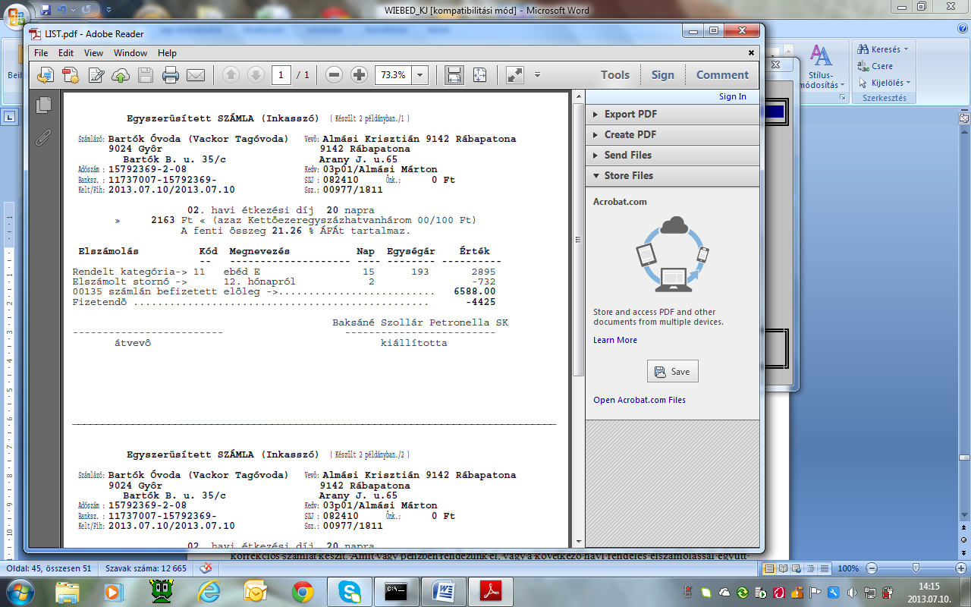
51. Ábra: Árváltozás-támogatás miatti javítás VI.
Nagyon sok esetben a szeptemberi rendelés felvezetése után derülnek ki a tényleges támogatás odaítélések. A menüpont futtatása lehetővé teszi a kategóriatörzs és a személyek támogatás adatainak aktualizálása után, hogy már lerendelt hónapra a rendelés adatok alapján egy korrekciót futasson a program. A korrekció alapján a program korrekciós számlát készít. Amit vagy pénzben rendezünk el, vagy a következő havi rendelés elszámolással együtt rendezünk.
A program futtatása abban az esetben hogyha:
- nem az utolsó hónap amire futtatni szeretnénk, készít egy korrekciós számlát.
- Ha az adott hónapban szeretnénk futtatni akkor két lehetőség van. Vagy újra számoltatjuk a rendelés adatokat és módosítatjuk a számlát, vagy letöröljük a rendeléseket és újra felvezetjük. Ha a módosítást választotta akkor azok a számlák amelyeket érint a módosítás újra kinyomtathatók lesznek.
A korrekció által érintett ügyfelekkel a pénzügyi elszámolást a korrekciós számla alapján kell elvégezni manuálisan.

Programkezelés

A program 9. menüpontjában lehetőség van az analitikák –rendelés, számla- megjelenítésére.

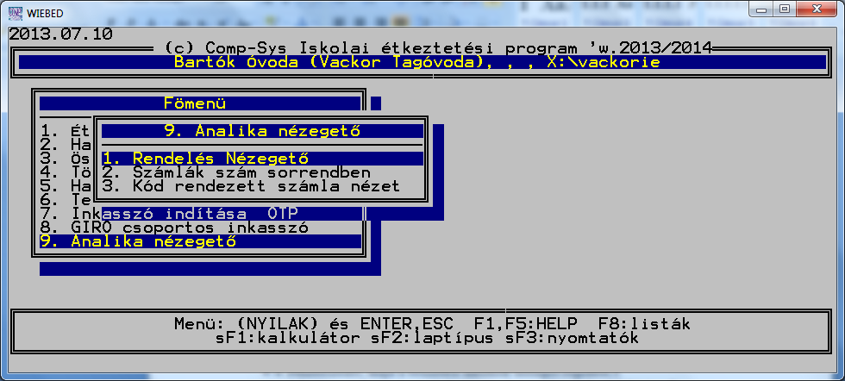
52. Ábra: Rendelés-számla nézegető
A programrendszer használatával kapcsolatban az egyes menüpontok futtatási sorrendjét feltöltött adatállományok esetén-az alábbiak szerint célszerű elvégezni:
- Havi étkezési napok beállítása
- Előkészítő listák nyomtatása a rendelések felvételéhez,
- Előző időszaki sztornók felvezetése,
- Rendelések felvezetése, vagy generálása,
- Étkezési jegyek, számlák nyomtatása,
- Sztornó lista nyomtatása, szükség esetén El nem számolt sztornó számla nyomtatás,
- A pénzbeszedésekhez szükséges listák nyomtatása,
- Pénzbeszedés, majd a befizetési dátumok utólagos rögzítése,
- Adagösszesítők és pénzügyi elszámolásokat tartalmazó listák lekérése.
Az összes listát el lehet készíteni a winchesterre is. Ebben az esetben a nyomtató <on line> gombját kikapcsolt állapotba kell tenni, hogy ne világítson. A nyomtatás helyének megadásakor nem az LPT1-et vagy az LPT2-t, hanem a FILE-t kell kiválasztani és azon Entert kell ütni. Az után megjelenő <LISTA FILE> kérdésre a lista tartalmára utaló rövid megnevezést kell adni (a megnevezés maximum 8 hosszú lehet, és számokat vagy betűket tartalmazhat). Ha már korábban készült ilyen néven lista a winchester-re, akkor a program megkérdezi, hogy ’(F)elülírja, (H)ozzáfűzi, (U)j nevet ad?’, a választásnak megfelelően a kezdőbetűt kell megadni.
A lista a későbbiekben a program futtatása során bárhonnan meghívható. A listát a következőképpen lehet megnézni:
- Az F8-as funkcióbillentyű leütése után megjelennek a winchester-re eddig elkészített listák neve, hossza és az elkészítés dátuma.
- A kurzormozgató nyilakkal rá kellene állni arra a listára, amit meg szeretne nézni a képernyőn vagy ki szeretne nyomtatni.
- A kiválasztott listán Entert kell ütni (ekkor * lesz a lista neve előtt), egyszerre több listát is ki lehet jelölni. Továbblépni a CTRL+Enter együttes lenyomásával lehet.
- Ekkor kell kiválasztani, hogy hol szeretné a listát megtekinteni.
A program dokumentációja is megtalálható a listák között, IEBED.LST néven
Listák készíthető PDF formátumban is, azokat el lehet menteni és a windows os nyomtatási szabályok szerint nyomtatni, újra nyomtatni, adott oldaltól nyomtatni. Különösen a számlák tömeges nyomtatását célszerú PDF be nyomtatni és a nyomtatás elött elmenteni, atzért hogyha a nyomtatóba a papír begyűrődik a számlázás folytatható legyen!

Technikai beavatkozások (Főmenü 9. menüpont)
A program üzemeltetésével kapcsolatos menüpontok a főmenün belül a 9. Technikai beavatkozások menüpontot belül vannak. A menübe belépve a következő képernyő jelenik meg:

Indexelés (1.menüpont)
Ezt a menüpontot csak abban az esetben kell futtatni, ha az adatok „elcsúszásáról” van szó. Pl.: nem mindenki szerepel a listán, akinek volt rendelése; nem az adott ügyfélhez tartozó rendelések jönnek le a listákon, stb.
A menüpontba belépve az Insert billentyűt lenyomva minden kijelölésre kerül. Továbblépés Ctrl+Enter együttes lenyomásával lehetséges. Enter leütés, egyedi kijelölés/visszavonás az adott soron, Del minden kijelölést visszavon.

Mentés/ARCHIVÁLÁS (2.menüpont)
A menüpontot minden adatrögzítés után a gép kikapcsolása előtt célszerű elvégezni. Futtatása révén az adatokat teljes körűen elmenti a program a tároló (winchester) egy másik területére is.

Visszatöltés (3.menüpont)
A program a 9.2. Mentés menüpontban legutoljára lementett állapotot hozza vissza, ezért a használatakor nagyon körültekintően kell eljárni. Ha a legutolsó mentés óta adatrögzítés történt, akkor a visszatöltés az adatokat felülírja.

Alapállapot (4.menüpont)
A menüpont futtatását szükség esetén kéri a program.

Mentés floppy lemezre (Főmenü M menüpont)
A M: Főmenü mentés floppylemezre, menüpontot minden hónapban célszerű futtatni. A mentéshez célszerű két floppylemezt használni. A lemezre a mentés dátumát rá kell írni és mindig a régebbi dátumura kell elvégezni. A mentés mindig a teljes adatállományt elmenti.

Visszatöltés floppy lemezről (Főmenü V menüpont)
A V: Főmenü visszatöltés menüpontja floppy-lemezről állítja elő az adatokat az adott lemezes mentésnek megfelelően. Ha a mentés óta adatrögzítés történt, akkor a visszatöltés az adatokat felülírja. A visszatöltés után a 9. Technikai beavatkozások 1. Indexelés menüpontját futtatni kell. Az összes állomány kijelölése az Insert lenyomására, az indexelés elindítása a Ctrl + Enter egyidejű lenyomására történik.

Programcsere (Főmenü L menüpont)
A programcsere után a következő programcseréket a Főmenüből is el lehet indítani.

Kilépés a programból
Programból való kilépés. Az adott menüponton Esc-t nyom mindaddig amíg ki nem lép a Főmenü-ig. A Főmenüben 0 –nulla- lenyomására visszatérhet a DOS-ba vagy ha Windows DOS ablakban futatta a programot és úgy van beállítva az ablak, visszatérhet a Windows-ba. Ha a DOS ablak nem záródik be automatikusan akkor az ablak bezárási szabályok szerint –bal felső gombon kattintás az egérrel és Bezárás- bezárhatja az ablakot.

Melléklet

A program kezelésekor használható legfontosabb billentyűk
F1 Help, segítség, magyarázó szöveg,
F2 Adott sor törlése
F3 Keresési sorrend változtatás
F4 Évnyitás után, amíg nincs rendelés felvezetve, akkor ezzel lehet a tanulókat egyik osztályból a másikba áthelyezni
F5 Ha adatbeviteli mező esetén kerül leütésre, akkor a választék megjelenítése, ha nem adatbeviteli mező esetén kerül leütésre vagy nincs lehetőség a választásra, akkor a Napló jelenik meg.
F8 Lista fájlok megjelenítése
F9 Listáz, csak a törzskarbantartás menüpontokban lehet használni.
F10 Beszúrás, új sor nyitása adatfelvételhez
Shift és F1 Számológép behívása, CTRL+Enter leütése esetén a számított érték beírásra kerül az adatmezőbe.
Shift és F2 Laptípus választás a nyomtatáshoz
Esc Kilépés a kívánt művelet végrehajtása nélkül
Ctrl+Enter Továbblépés, az aktív ablak elhagyása
Nyilak Visszalépés az előző adatmezőre
Ins Mindent kijelöl
Del Az összes kijelölést visszavonja.
Enter Képernyőn megjelenő üzenet tudomásul vétele vagy egy adat kijelölése
Alt és egy betű Ha a paraméterek úgy vannak beállítva, akkor menüsor esetén minden napra az adott menü kiválasztás

Telepítési útmutatás
Ha telepítés után a beállítások nem megfelelőek, akkor az E_PARAM.DBF állomány mezőit az alábbiak szerint kell módosítani:
AKTEV az aktuális év
STEV stornó elszámolási éve
FELDHO az aktuális előtti hónap
UTOLSO évnyitáskor azokat a tanulókat fogja törölni az ügyféltörzsből, amely tanulóknál a Kód első két jegye megegyezik az itt szereplő számmal.
UTNAP banki utalási nap, a fizetési határidő meghatározásánál a napi dátumhoz ezt adja hozzá
JNY T esetén a jellegnél beállított minden étkezésre kell jegyet nyomtatni, F esetén csak ebédjegyet kell nyomtatni,
EJNY nyomtatás jelző
STHO az aktuális hónaphoz viszonyítva a stornó lemondásokat a befizetéssel szemben mikor vegye figyelembe
EJl második étkezés neve: EBÉD,
EJ2 első étkezés neve: TIZÓRAI.
EJ3 harmadik étkezés neve: UZSONNA. A beírt név kerül az étkezési jegyre, ha JNY=T.
EJ4 negyedik étkezés neve: REGGELI
EJ5 ötödik étkezés neve: VACSORA
PTJ T van pénztárba befizetés, F ha nincsen.
PBJ T van pótbefizetés és erről külön kell a lista, F nincs.
STJ T esetén a stornót kifizetéssel kell elszámolni, F esetén az igényelt jegyek értékét csökkenti az STHO mezőben megadott hónappal előbbi stornó értékével.
ETLMJ étlap menü van, nincs. (T,F)
KIEM ha .T. jegy nyomtatás kiemelt (vastagon nyomtatja a program az étkezési jegyre az étkezés nevét, menükódot és a dátumot), ha .F. , akkor nincsenek kiemelve az étkezési jegyen fent leírt mezők.

Ábrajegyzék
1. Ábra: Főmenü 8
2. Ábra: Választás az intézmények közül 8
3. Ábra: Jelszó bekérés 9
4. Ábra: Program menü struktúrája 9
5. Ábra: WIEBED ikonos indítás beállítása 10
6. Ábra: WIEBED ikonos indítás beállítása 10
7. Ábra: WIEBED paraméterek beállítása 11
8. Ábra: WIEBED archiválás beállítása 11
9. Ábra : Jelleg törzs karbantartás 13
10. Ábra : Támogatás csoportok karbantartás 14
11. Ábra: Önkormányzatok/Támogatók karbantartása 14
12. Ábra: Kategóriatörzs karbantartás 15
13. Ábra: Kategóriánkénti támogatások 16
14. Ábra: Ügyfelek étkezési adatai 17
15. Ábra. Ügyfelek személyi adatai 18
16. Ábra. Választható menük felvezetése 19
17. Ábra. Havi étkezési napok megadása, bejelölése 20
18. Ábra: Rendelés felvezetése ha nincs menüsor 21
19. Ábra: Rendelés felvezetése ha van menüsor 21
20. Ábra: Rendelés felvezetése nincs rendelés de van stornő 23
21. Ábra: Rendelés felvezetése, rendelt összeg kevesebb mint a stornó összege 23
22. Ábra: Csoportos étkezési rendelés bejelölés, rendelés generálás 24
23. Ábra: Csoportos étkezési rendelés bejelölés menüsor esetén, rendelés generálás 24
24. Ábra: Utánrendelés felvezetése egyénileg 26
25. Ábra: Utánrendelés felvezetés csoportosan 27
26. Ábra: Stornó felvezetése egyénileg 27
27. Ábra: Befizetések rögzítéséhez kiválasztás 29
28. Ábra: Befizetések rögzítése 29
29. Ábra: Havi adagösszesítő listák 30
30. Ábra: Havi pénzügyi elszámolás listák 32
31. Ábra: Havi pénzfeladás részletes 33
32. Ábra: Havi pénzfeladás rövid 33
33. Ábra: Havi stornó elszámolás lista 34
34. Ábra: Főkönyvi feladás 36
35. Ábra: Inkasszó készítés 37
36. Ábra: OTP Inkasszó készítés 37
37. Ábra: GIRO csoportos Inkasszó készítés 38
38. Ábra: Pénzügyi elszámolás a GEK részére 39
39. Ábra: Adatszolgáltatás GEK részére 40
40. Ábra: NAV számla export 40
41. Ábra: NAV számla export, hiba kiírás 41
42. Ábra: Paraméterek beállítása 43
43. Ábra: Rendelés EXPORT 45
44. Ábra: Étkezések könyvelése, regisztrálása 46
45. Ábra: Rendelés/Étkezések kimutatása 46
46. Ábra: Árváltozás-támogatás miatti javítás I. 47
47. Ábra: Árváltozás-támogatás miatti javítás II. 48
48. Ábra: Árváltozás-támogatás miatti javítás III. 48
49. Ábra: Árváltozás-támogatás miatti javítás IV 49
50. Ábra: Árváltozás-támogatás miatti javítás V. 49
51. Ábra: Árváltozás-támogatás miatti javítás VI. 50
52. Ábra: Rendelés-számla nézegető 51

Nyilatkozat
A Comp-Sys Kft által forgalmazott: Étkezési rendeléseket nyilvántartó, adag és pénzügyi összesítéseket, valamint számlát készítő program által készített számla, megfelel a számla egyszerűsített számla alkalmazásáról szóló 34/1999. (XII. 26) PM rendelettel módosított 24/1995. (XI. 22) PM rendeletnek.
A program olyan u.n. Egyszerűsített számlát készít, mely adattartalmában tartalmazza a Vevő és Eladó adatait, az igénybevett szolgáltatás tételes felsorolását, az elszámolásnál figyelembe vett kedvezmény adatokat, a fizetendő összeg ÁFA tartalmát. Mivel a fenti számlán csak egy ÁFA kulcs szerint szerepelhetnek tételek a tételsoroknál az ÁFA kulcs nem szerepel.
A számla tételsoros beállítását a Felhasználó a program 6.3. menüpontjában teheti meg, itt adhatja meg azt is hány példányos összeszerelt leporellóra kívánja a számlákat nyomtatni.
A program az első nyomtatáskor a számlára a fenti beállításnak megfelelően ráírja, hogy a számla hány példányban készült.
Az összes többi ismételt nyomtatás esetén a program a számlára ráírja, hogy az eredeti számla hány példányban készült és hogy ez a számla Másolat.
A program a számla sorszámozását automatikusan végzi ismétlés és kihagyás nélkül. A számlák sorszámozását a program minden év elején újra kezdi.
Rendelés törlése esetén a program a rendeléshez tartozó számlát Stornó megjegyzéssel látja el. A számlanyilvántartásban ez a számla továbbra is szerepel, nem törlődik, sorszáma nem használható fel..
Az elkészített számlákról a program egy Számlaösszesítőt nyomtat, melyen az összes számla szerepel. A számlasorok mellett kiírásra kerül, ha egy számla Stornó, vagy még nem került nyomtatásra.
Győr, 2016-01-01
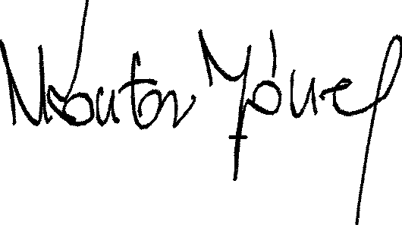
Kontor József
Comp-Sys Kft
tel.: +36 20 9723-694
e-mail: kontor@compsys.hu
adószám: 11121969-2-08

